Govoroon
Приложение для родителей,
в котором удобно записывать детские высказывания и делиться ими в социальных сетях.
https://play.google.com/store/apps/details?id=pro.apki.govoroon
V.1

Cодержание
(подробное смотрите слева “структура документа”)
01.ХХХ - Ошибки, приводящие к крашу приложения, общие ошибки
02.ХХХ - Ошибки полей
03.ХХХ - Ошибки с фотоизображениями
04.ХХХ - Ошибки шаринга
05. - Отчет и Рекомендации

Окружение тестирования:
Samsung Galaxy A7 (2018), Android 9
Samsung S10+, Android 10
Samsung A5 2017, Android 8.0.0
Xiaomi Redmi 5А, MIUI Global 11.0.2, Android 8.1.0
Xiaomi Redmi 4X, MIUI Global 11.0.2, Android 7.1.2

Дополнительная проверка баг-репортов на:
Xiaomi MI A2, без MIUI, Android 10 API level 29
Huawei P20 Lite, Android 9.1.0
Nokia 5 TA-1053, Android 8.1.0
One Plus 5t, Android 9
One Plus A3010, Android 9

- В баг репортах указаны те из устройств, на которых баг воспроизводится.
- Если устройство из списка выше не указано в репорте, значит на нем баг
НЕ воспроизводится.
- Если воспроизводится на всех из пула выше = “воспроизводится везде”.

01.001 Самопроизвольное закрытие приложения при редактировании эмодзи
Предусловие
Приложение запущено.
Описание
При создании разговора есть возможность поставить в зону эмодзи два красных сердца, при последующей попытке удалить второе, приложение закрывается.
Шаги
- Добавить новый Разговорчик
- Тап на Эмодзи
- В списке найти красное сердце, тапнуть дважды
ФР: два эмодзи
ОР: можно разместить только одно эмодзи
- Удалить правый символ кнопкой BackSpace
Фактический результат
Приложение самопроизвольно закрылось,
появилось сообщение “Приложение Govoroon остановлено”
Ожидаемый результат
Одно сердце удалено, приложение продолжает работать
Окружение
Samsung Galaxy A7 (2018), Android 9
Samsung S10+, Android 10
Samsung A5 2017, Android 8.0.0
One Plus A3010, Android 9
Лог
https://drive.google.com/file/d/1qkwKQPuHKeJtD7ic8A3nJjXlUbyhLpqH/view?usp=sharing
Уточнения
- Воспроизводится не на всех устройствах и не на всех эмодзи.
- На тех устройствах, где есть этот баг, на конкретных эмодзи (см скриншоты) воспроизводится устойчиво.
- Крашится именно при попытке удалить правый символ, левый удаляется.
- Высока вероятность, что проблема в возможности размещения 2-х символов.

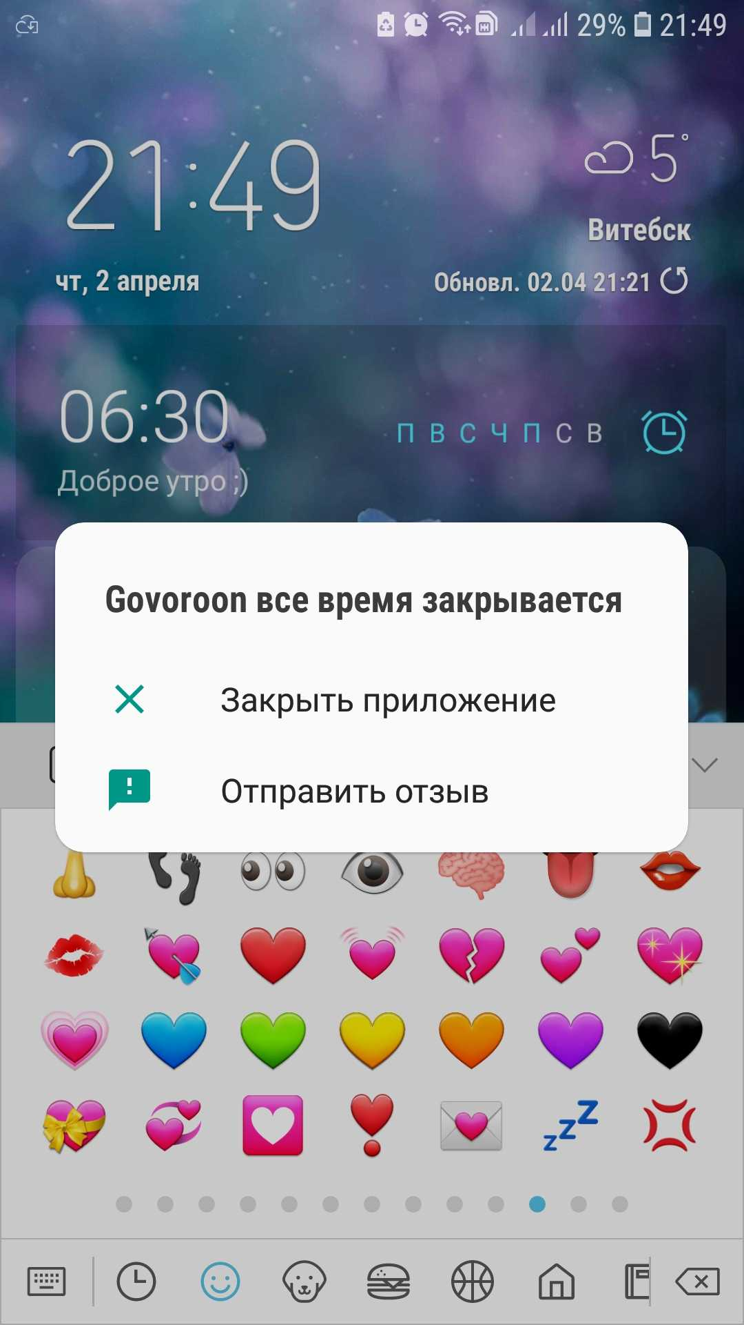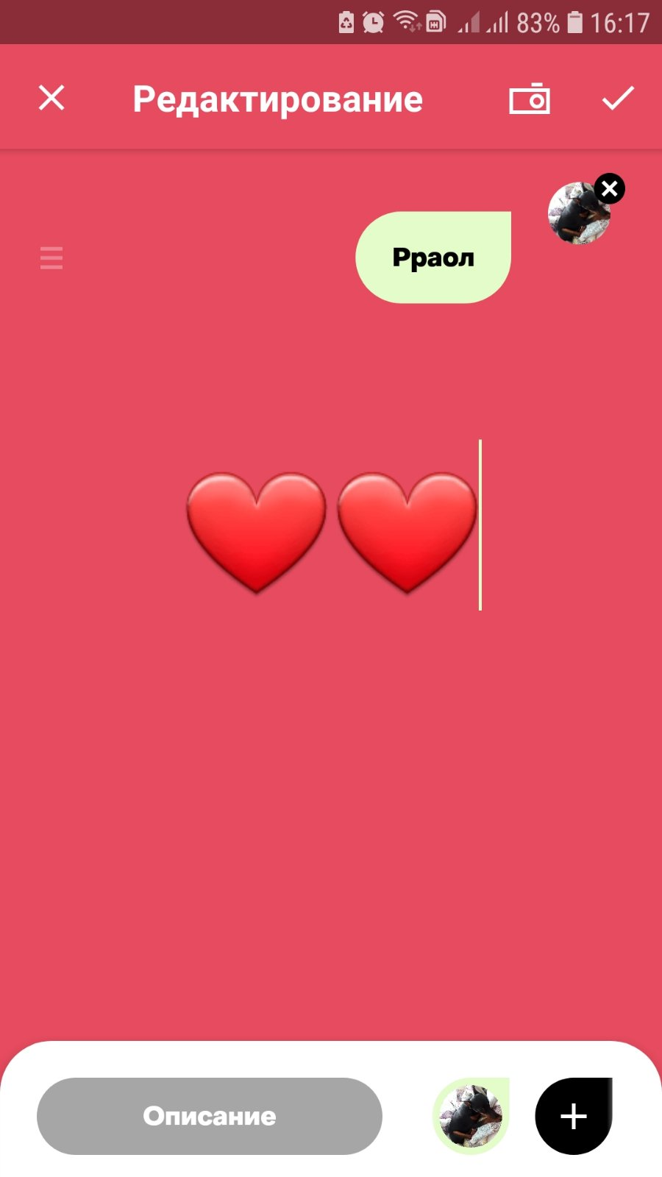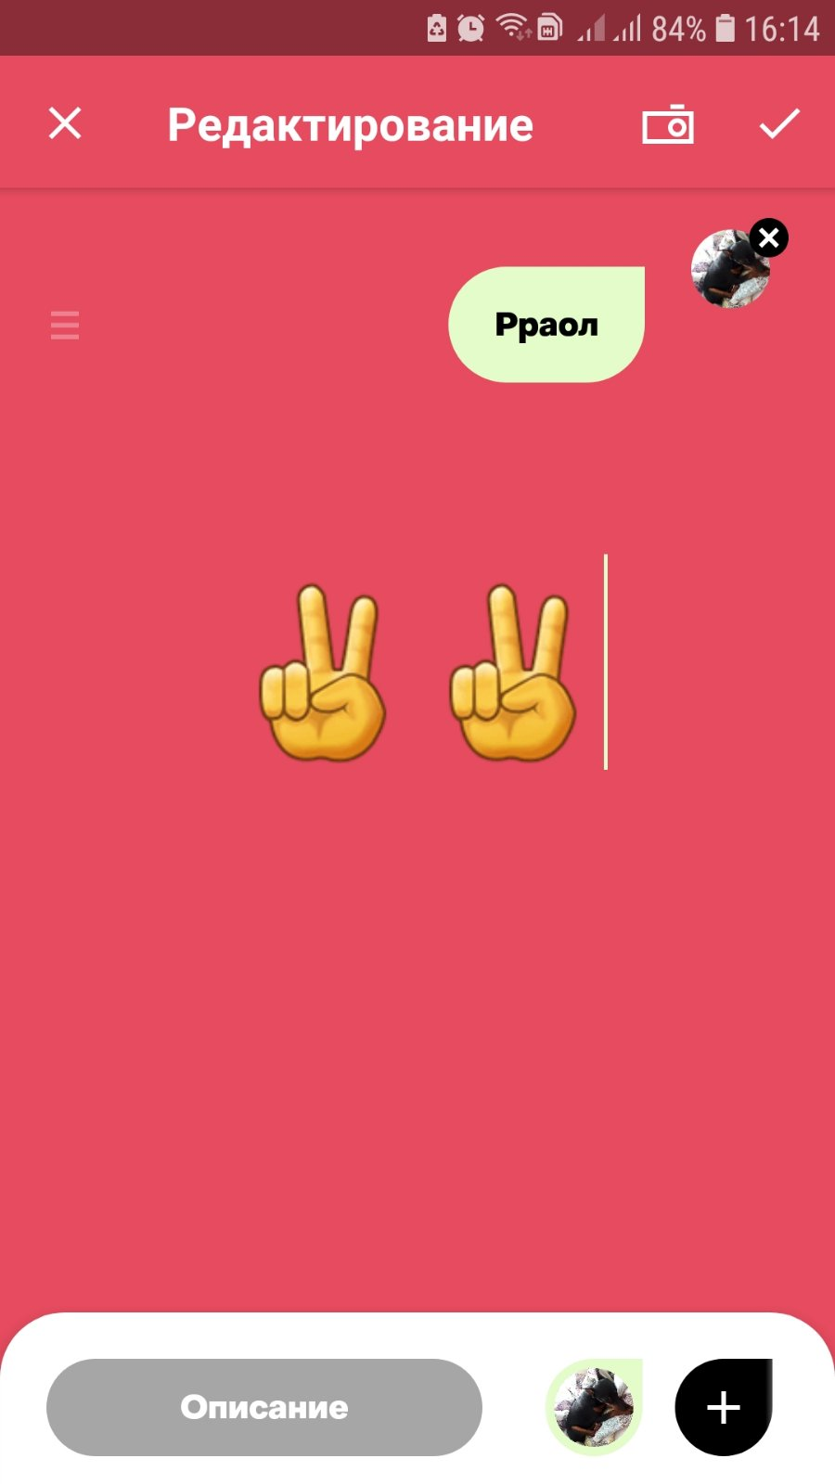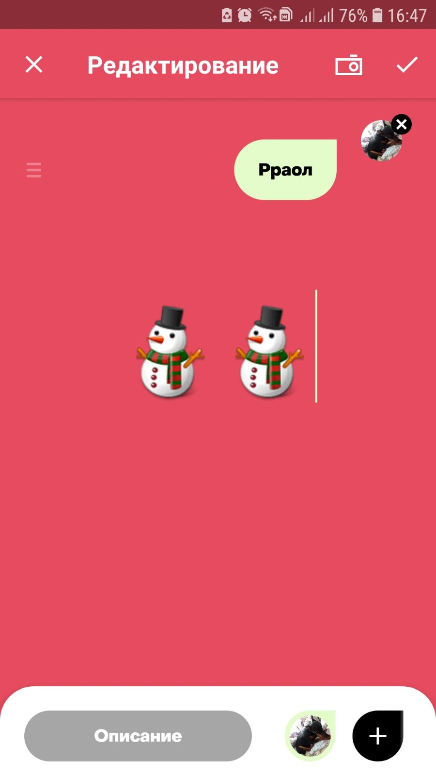

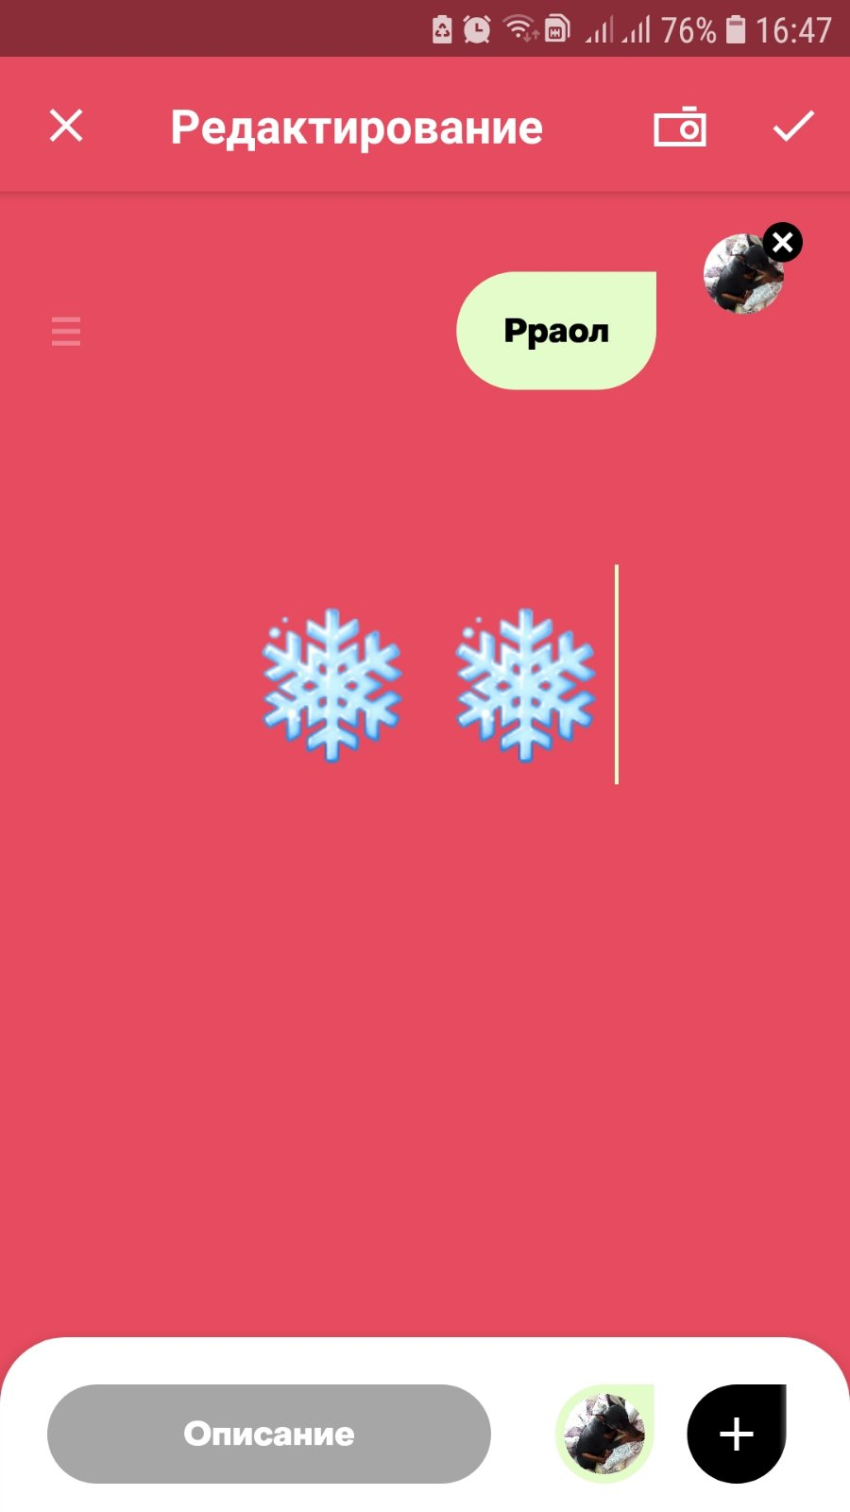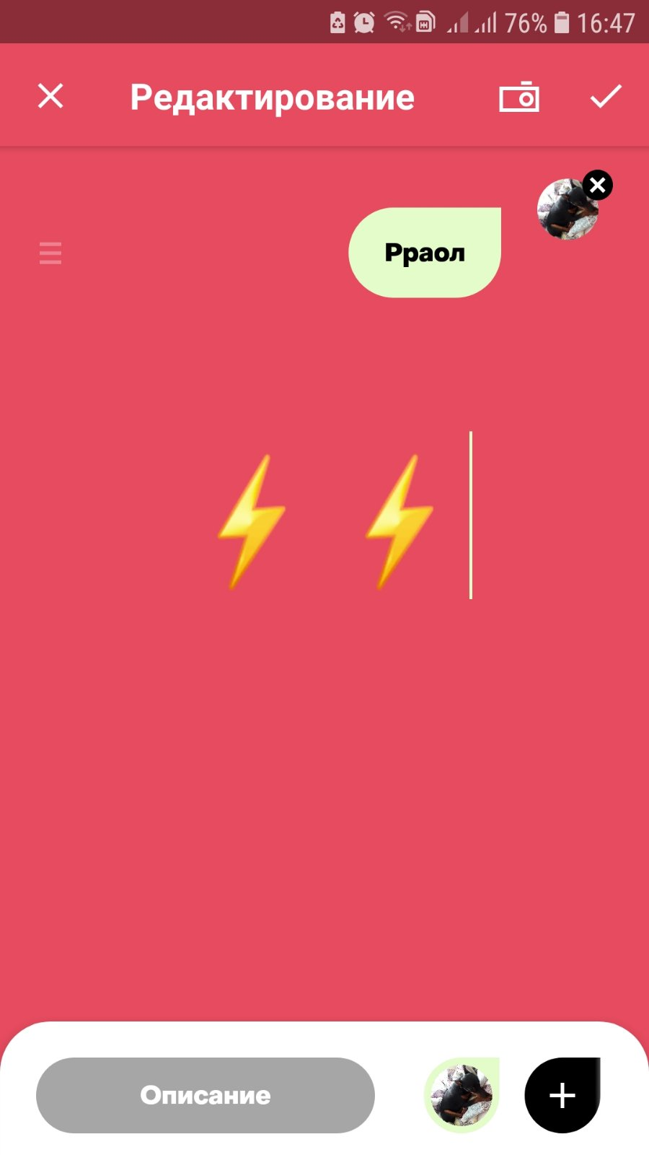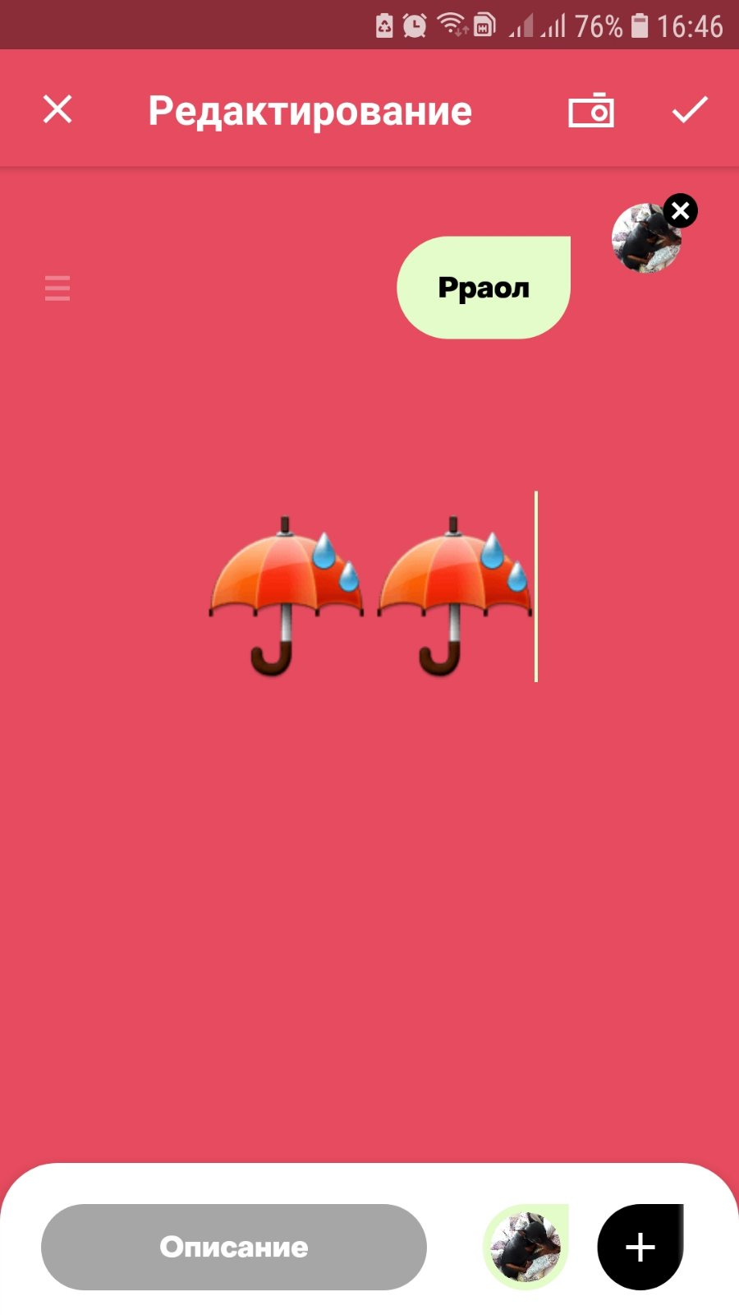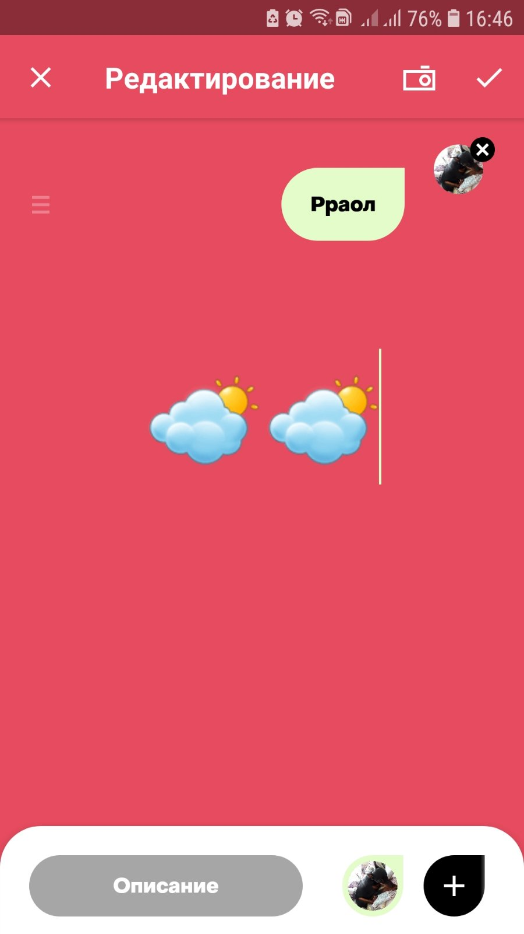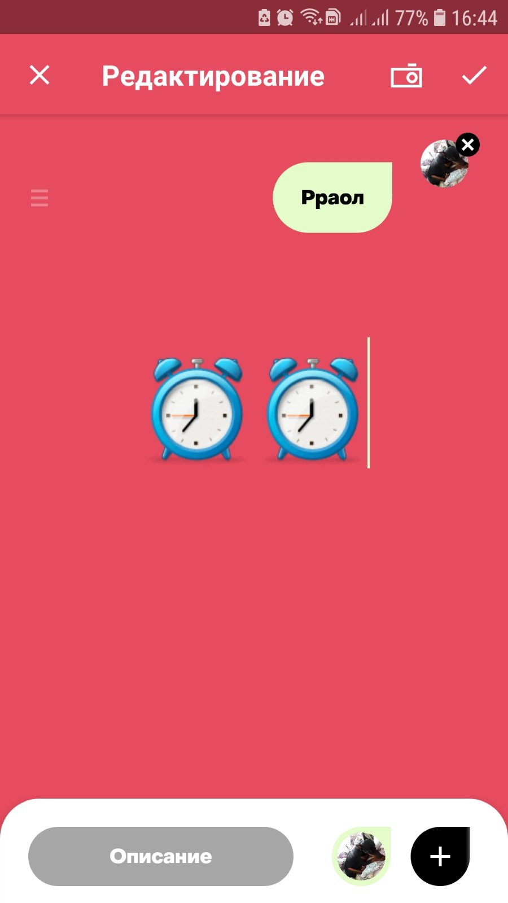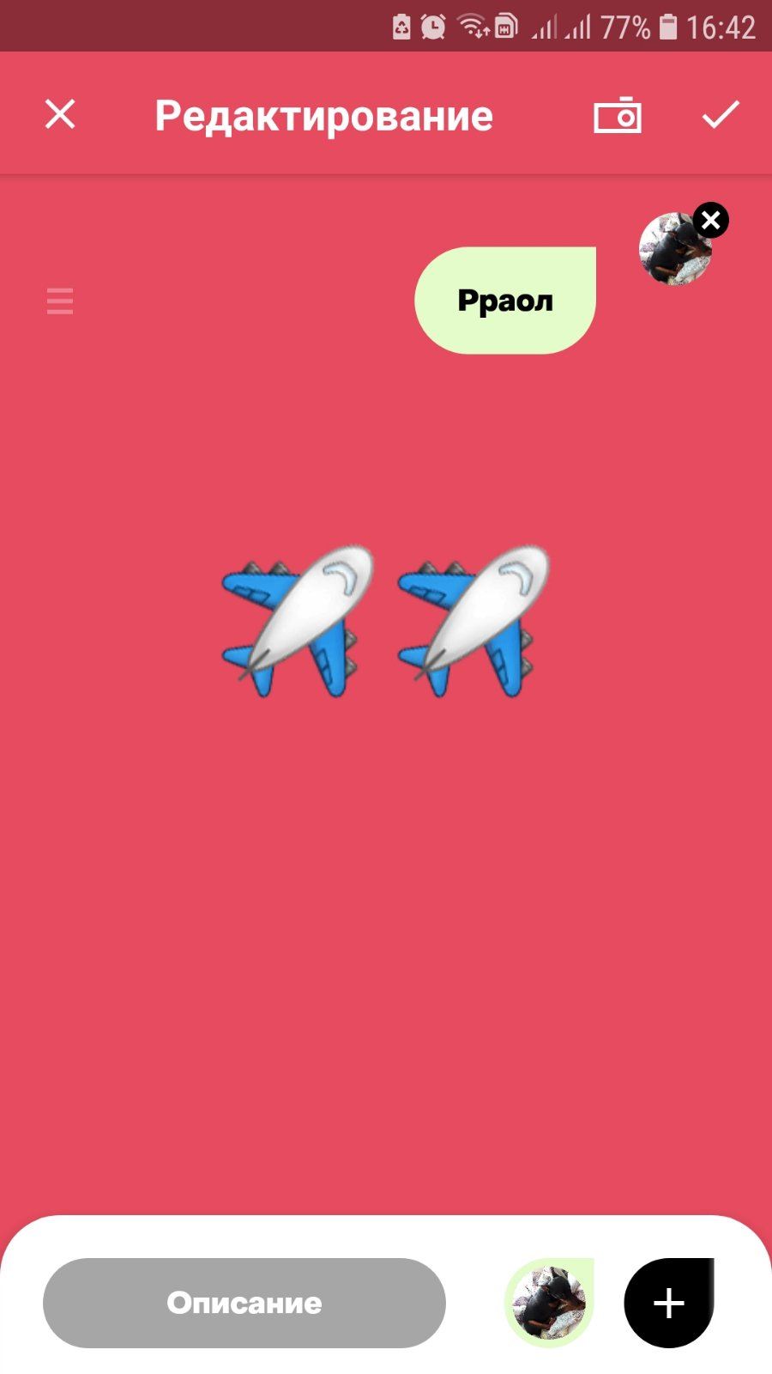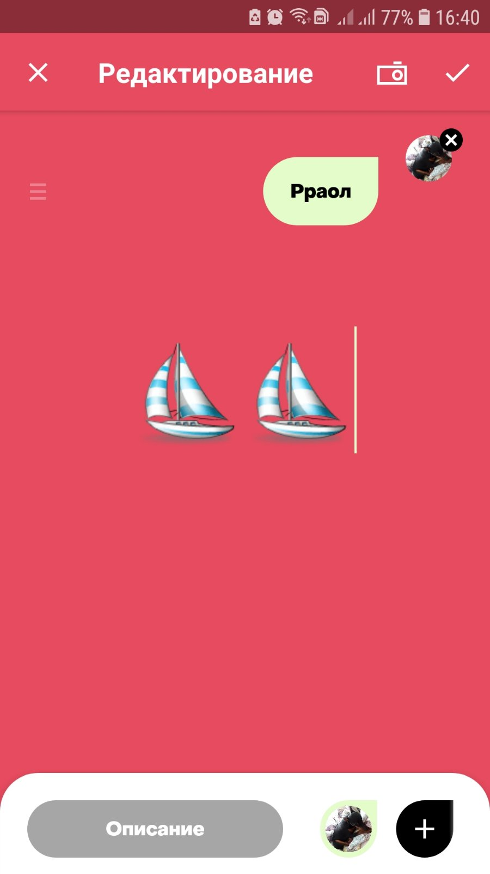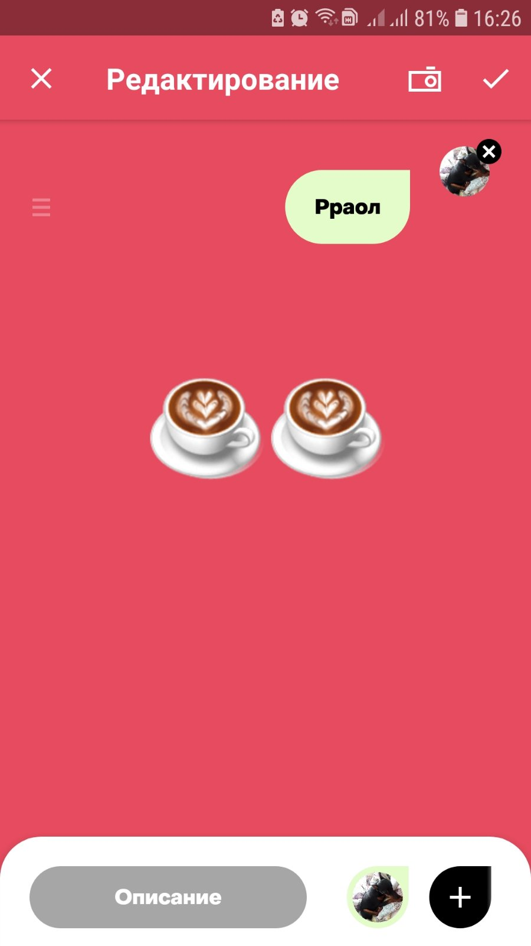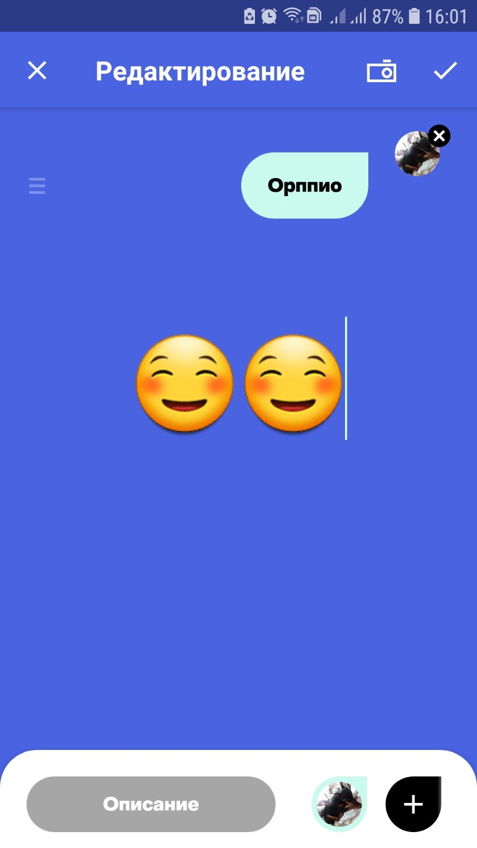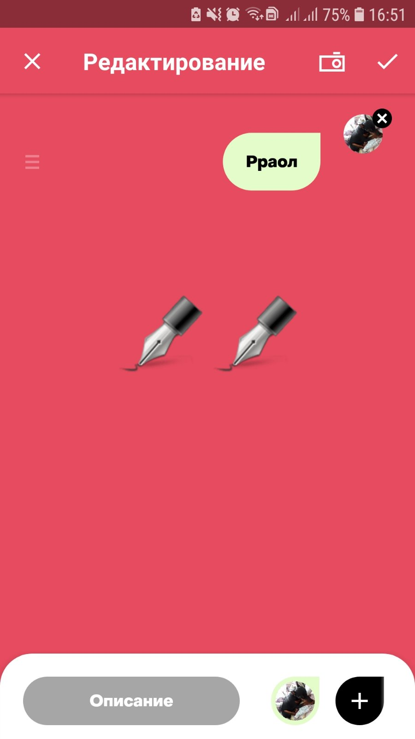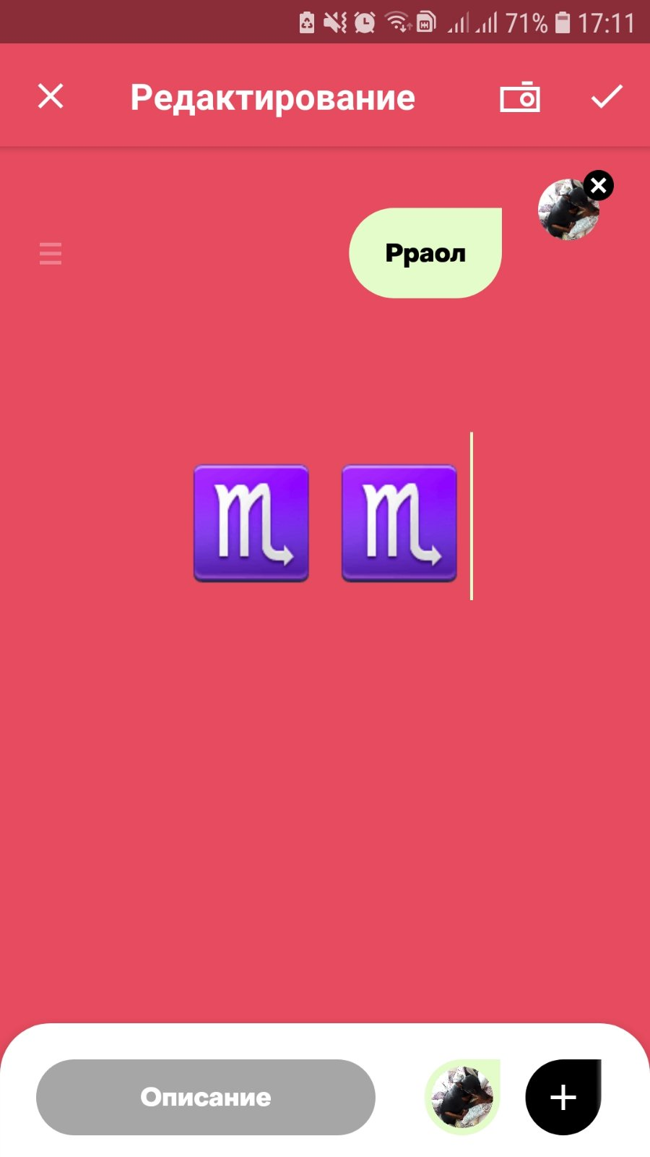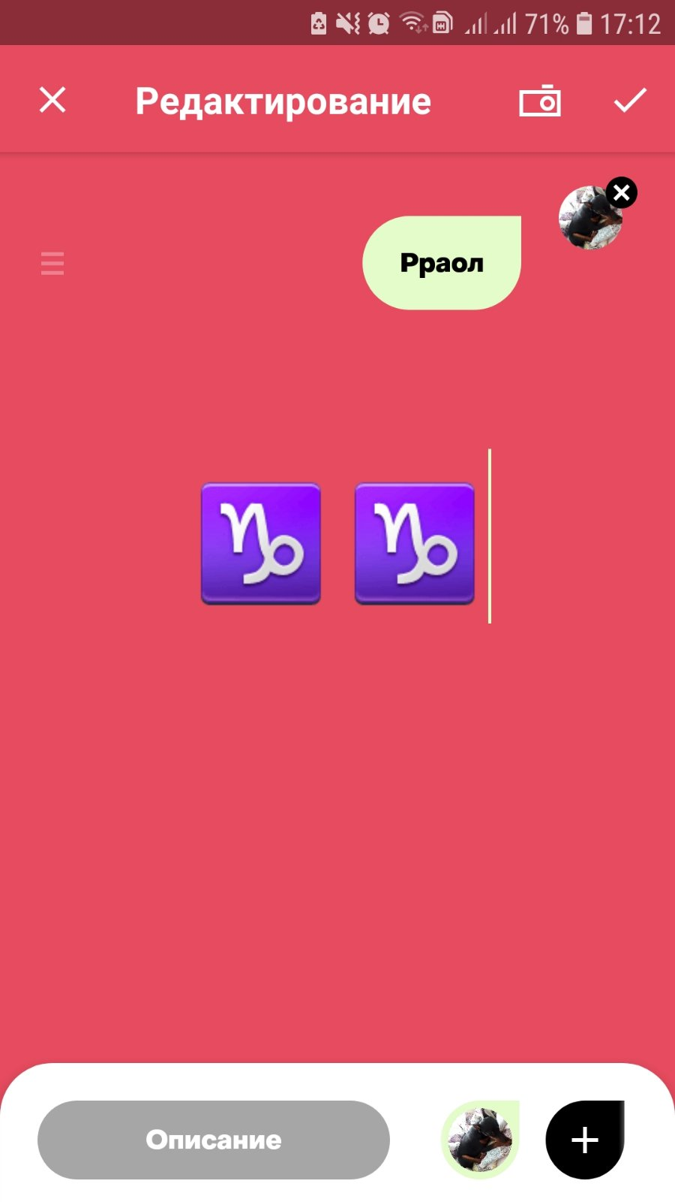

01.002 Самопроизвольное закрытие приложения при открытии изображения через “ES Проводник"
Предусловие
Приложение запущено.
Описание
При загрузке фото через “ES Проводник” приложение закрывается.
Шаги
- Добавить новый Разговорчик
- Тап “Добавление фото”
- Тап “Выбрать из фотоальбома”
- Тап “Открыть”
- В списке доступных приложений выбрать “ES Проводник”
- Тап на изображение
Фактический результат
Приложение самопроизвольно закрылось
Ожидаемый результат
Изображение загружено
Окружение
Samsung Galaxy A7 (2018), Android 9
Nokia 5 TA-1053, Android 8.1.0
Лог
https://drive.google.com/file/d/176h7WPJ8HCBdJpRnvp3c7sj4vFdk2kVy/view?usp=sharing
Видео
https://drive.google.com/file/d/1fy7_UkFdIN_SgiV8M0xEb_8xDSIjogd8/view

01.003 Самопроизвольное закрытие приложения при размещении Разговорчика от Участников с аватаркми.
Предусловие
Приложение Govoroon запущено.
Создано четыре Участника с фото на Аватарке (BUG 03.007)
Все остальные приложения закрыты.
Описание
Если у четырёх Участников добавлены фото на Аватарки, при попытке создать Разговорчик с их участием, приложение вылетает на выборе второго или третьего участника.
Шаги
- Добавить новый Разговорчик
- Добавить заголовок “Тест”
- Тап “Цитата”
- Выбрать Участника №1
- Ввести “1”
- Тап на “+”
- Выбрать Участника №2
- Ввести “2”
- Тап на “+”
- Выбрать Участника №3
Фактический результат
Приложение самопроизвольно закрылось
Ожидаемый результат
Приложение работает
Окружение
Xiaomi Redmi 4X, Android 7.1.2, RAM 3Гб
Уточнения
- Воспроизводится на младшем из устройств с вероятностью 70%.
- Чаще вылетает на шаге 6 или 9 без сообщения об ошибке
- RAM 3 Гб это не мало, сейчас распространенный вариант.
Лог
https://drive.google.com/file/d/16W4QEKWUHCDXDJA4UP7ZDcRbqH5PB4o6/view?usp=sharing
Видео
https://drive.google.com/open?id=14_JqnjD9JHfNghzeqLB-wkva-KnkiH2T

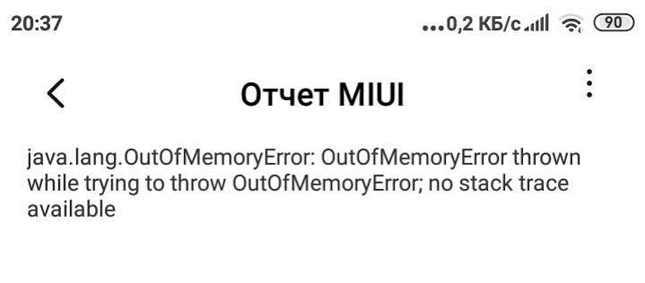

01.004 При просмотре (i) “О приложении” с иконки приложения на рабочем столе, иконка пропадает (плавающий)
Предусловие
Приложение запущено, длительно использовали и редактировали данные.
Описание
Просмотреть информацию О приложении, зажав иконку приложения на рабочем столе, после возврата на рабочий стол иконки приложения нет на рабочем столе.
Шаги
- Зайти на экран с иконкой приложения
- Зажать иконку
- Выбрать О приложении
- Походить по вкладкам
- Нажать кнопку Домой
- Возврат на Рабочий стол
Фактический результат
Отсутствует иконка приложения
Ожидаемый результат
Иконка приложения на месте
Окружение
Xiaomi Redmi 4X, Android 7.1.2
Уточнения
Локализовать не удалось, иногда выскакивает только на 1 устройстве из пула тестирования.

01.005 Нет запроса на подтверждение удаления информации
Предусловие
Приложение запущено
Описание
Информация удаляется без подтверждения запроса, можно удалить случайно
Шаги
- Добавить Разговорчик
- Набрать произвольный текст
- Тап на крестик в левом верхнем углу
Фактический результат
Вся информация удалена и потеряна
Ожидаемый результат
Запрос с подтверждением удаления
Уточнения
- Так же нет запроса на удаление Карточки Участника, который не участвовал в Разговорчиках. Есть подтверждение только на удаление участника Разговорчиков
Окружение
Воспроизводится везде

02.001 Карточка Участника. Не помечены поля, обязательные для заполнения
Предусловие
Приложение запущено.
Описание
На карточке Участника нет пометки обязательных полей. Нет сообщения об ошибке (подсказки) при попытке сохранить Карточку Участника с незаполненным полем “Семейный статус”
Шаги
- “Участники”
- “Новый участник”
- Ввести в поле имя Вика
- Тап на “V” в правом верхнем углу
Фактический результат
Ничего не происходит, дополнительной информации нет
Ожидаемый результат
Поля Имя и Семейный статус помечены как обязательные (*), при попытке сохранить карточку с незаполненным обязательным полем появляется подсказка.
Окружение
Воспроизводится везде

02.002 Карточка Участника. Можно выбрать дату рождения в будущем
Предусловие
Приложение запущено.
Описание
При создании нового участника “Дочка” или “Сынок” есть возможность выбрать дату в будущем.
Шаги
- “Участники”
- “Новый участник”
- Ввести в поле имя Вика
- Семейный статус -> Дочка
- Тап на Дата рождения
- Тап на “2020”
- Выбрать год в будущем
Фактический результат
Приложение позволило выбрать год рождения в будущем
Ожидаемый результат
Нет возможности выбрать дату в будущем
Окружение
Воспроизводится везде
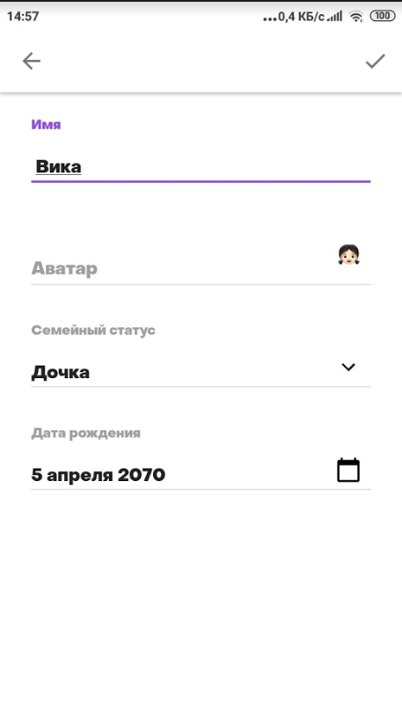

02.003 Карточка Участника. При редактировании аватарки нет пункта “удалить фото”
Предусловие
Приложение запущено.
Есть заполненная Карточка Участника с фото на Аватар
Описание
При редактировании Аватара нет возможности удалить фото и вернуться к предустановленным рисованным пиктограммам.
Шаги
- “Участник” из предусловия
- Тап на “...”
- Тап на “Изменить”
- Тап на Аватар
Фактический результат
Нет пункта “Удалить фото”, только “Сфотографировать” и Добавить и “Выбрать из фотоальбома”
Ожидаемый результат
Есть возможность удалить фото Аватара и вернуться к предустановленным рисованным персонажам.
Окружение
Воспроизводится везде
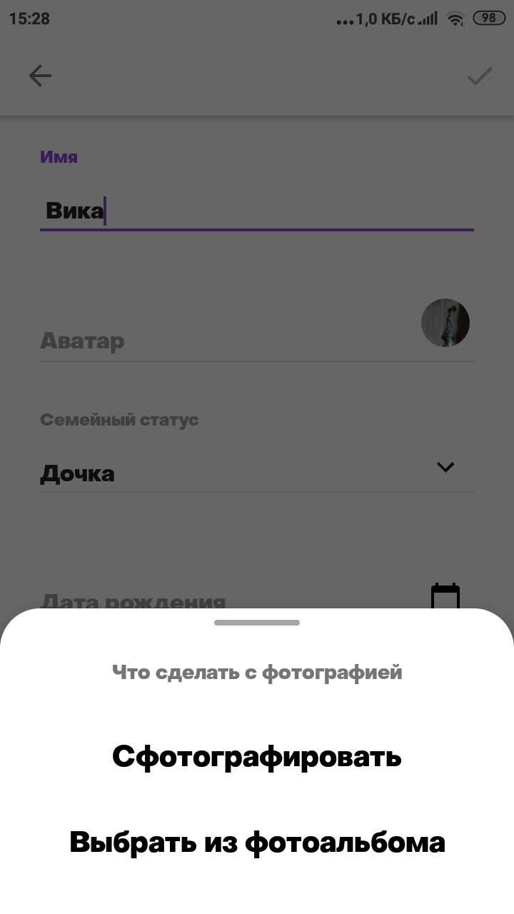

02.004 “Выбрать из фотоальбома” открывает вкладку с доступом к устройству, загрузкам, дискам, проводнику; галерею сложно найти
Предусловие
Приложение запущено.
Описание
Очень неудобно реализовано меню добавления Фото “Выбрать из фотоальбома”, очень много лишнего в начале, на некоторых устройствах Галерея где-то внизу, даже не попадает в первый экран (см скриншоты)
Шаги
- Тап “Участники”
- Тап “Новый участник”
- Тап на поле “Аватар”
ОР=ФР: Открылось “Что сделать с фотографией”
- Тап на “Выбрать из фотоальбома”
Фактический результат
Большой неудобный список выбора, фотоальбом не всегда попадает в первый экран.
Список можно закрыть свапом влево (не интуитивно!), оказавшись по умолчанию в папке “Недавние”(для Аватара не лучший вариант), выйти из папки Недавние можно только выбрав фото из доступных либо аппаратной кнопкой назад (не удобно)
Ожидаемый результат
Удобный и интуитивный выбор, где вначале сама фотогалерея, а далее выбор иных вариантов. Ожидание пользователей = вариант “как в телеграм или инсте”
Уточнения
- Актуально для всего функционала, где есть добавление (редактирование) изображений
- Смотри так же BUG 01.002
- Стандартный API Android, изменение на самописный накладно по времени и бюджету.
Окружение
Воспроизводится везде
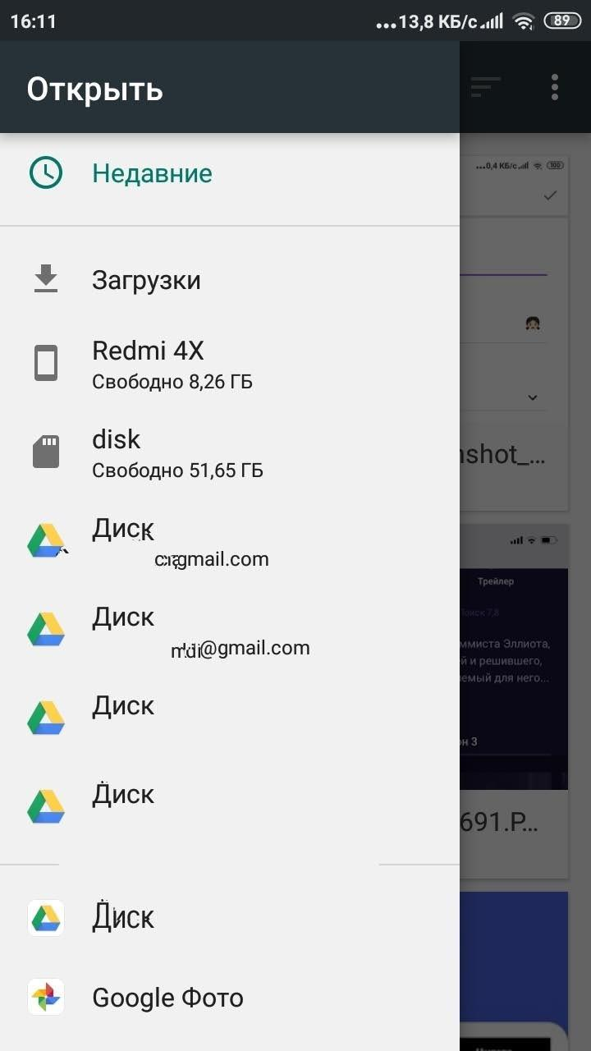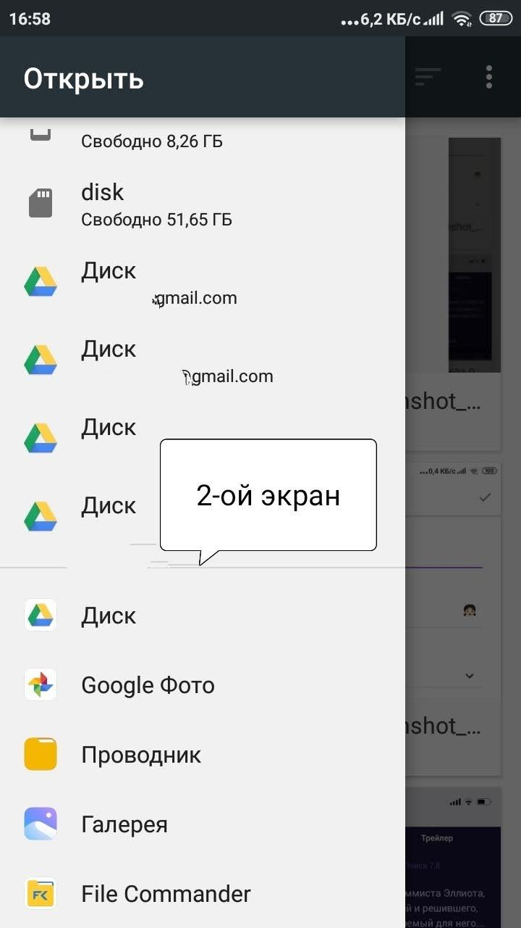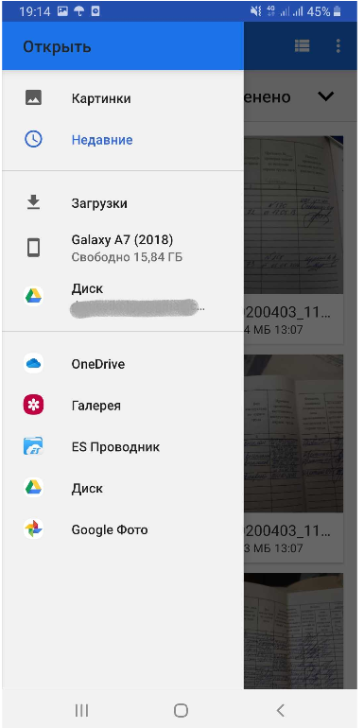

02.005 Эмодзи в Раговорчиках устанавливаются не те, что выбираешь (не все, см. скриншоты)
Предусловие
Приложение запущено.
Описание
Часть Эмодзи из общей подборки при добавлении в Разговорчик заменяются на более простые (примеры на скриншотах ниже).
Шаги
- Перейти к Разговорчику
- Тап на Эмодзи
- Выбрать символ “мама, сердечко, ребенок”
Фактический результат
Символ девочки
Ожидаемый результат
Размещение выбранного эмодзи
Окружение
Воспроизводится везде
Уточнение
На скриншотах подборка “ошибочных” эмодзи

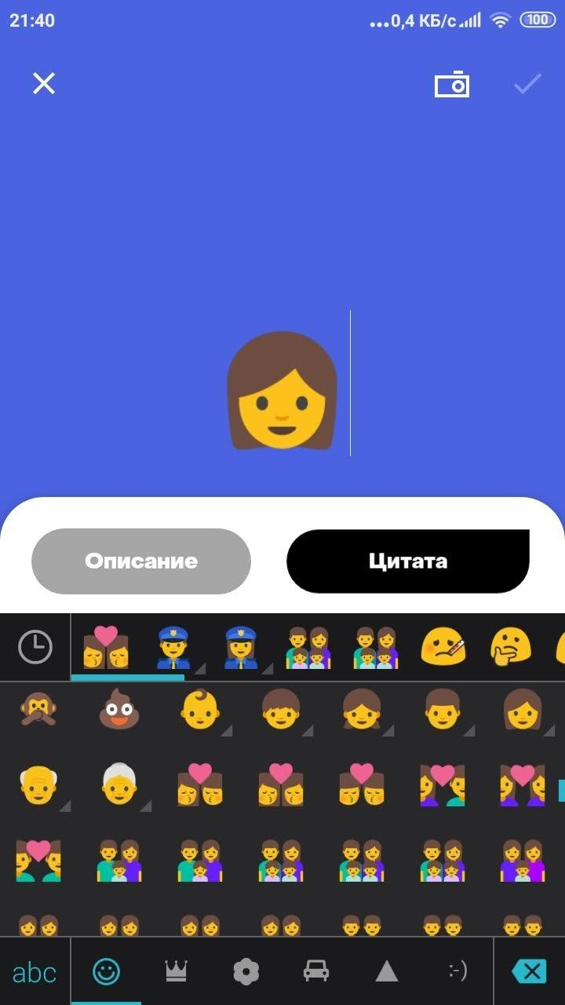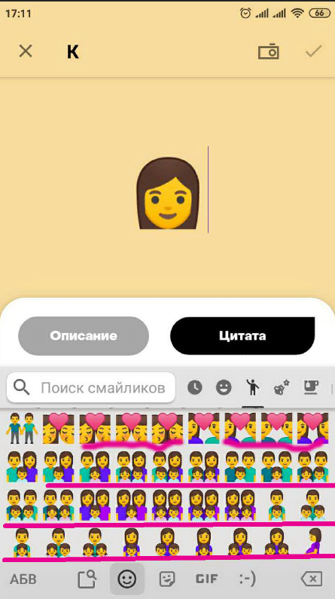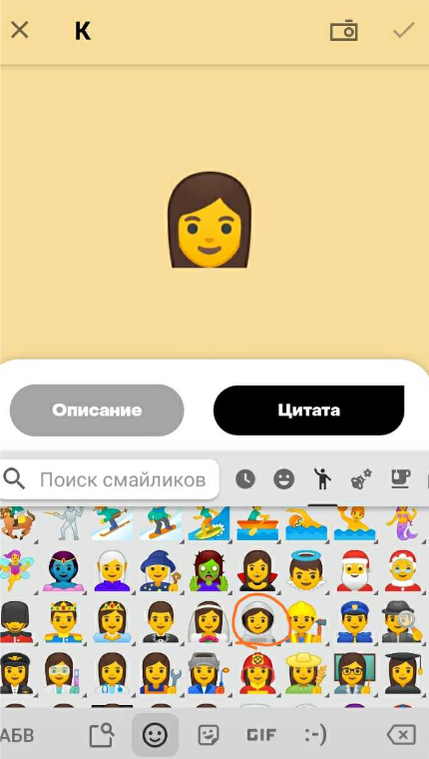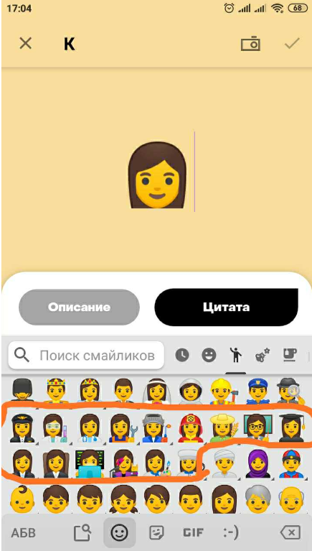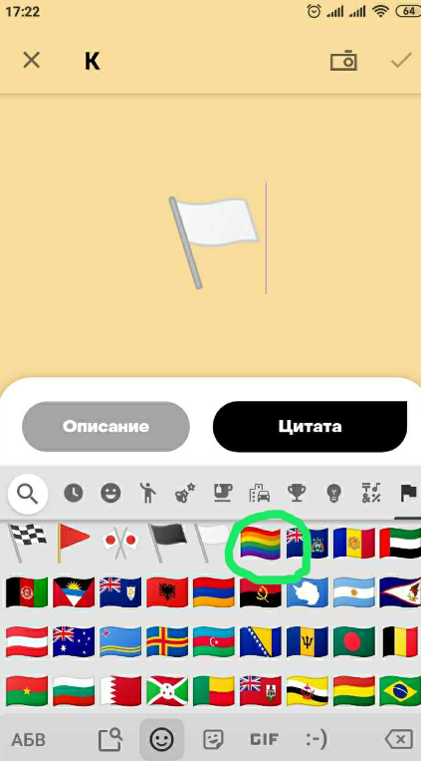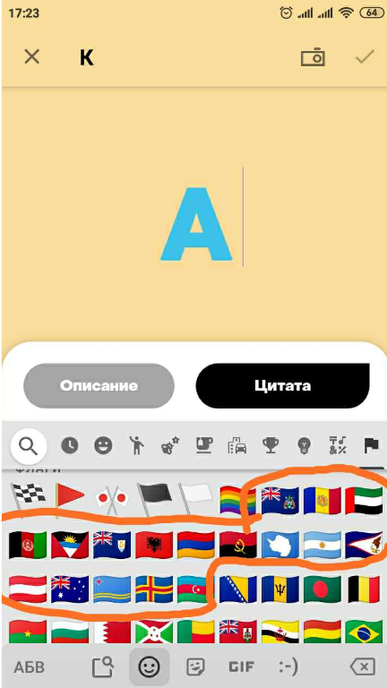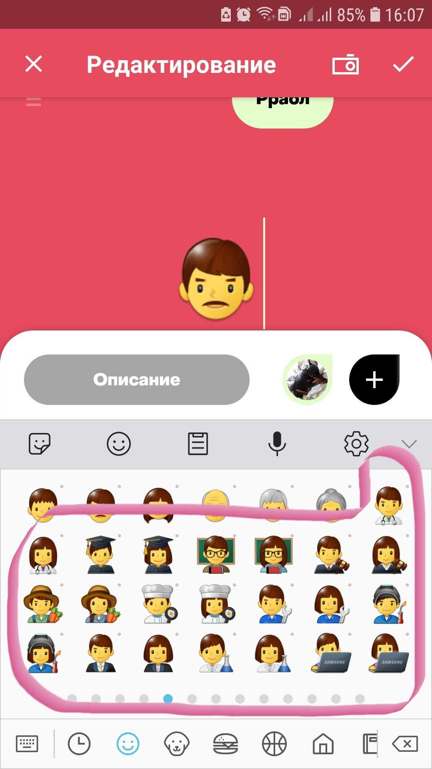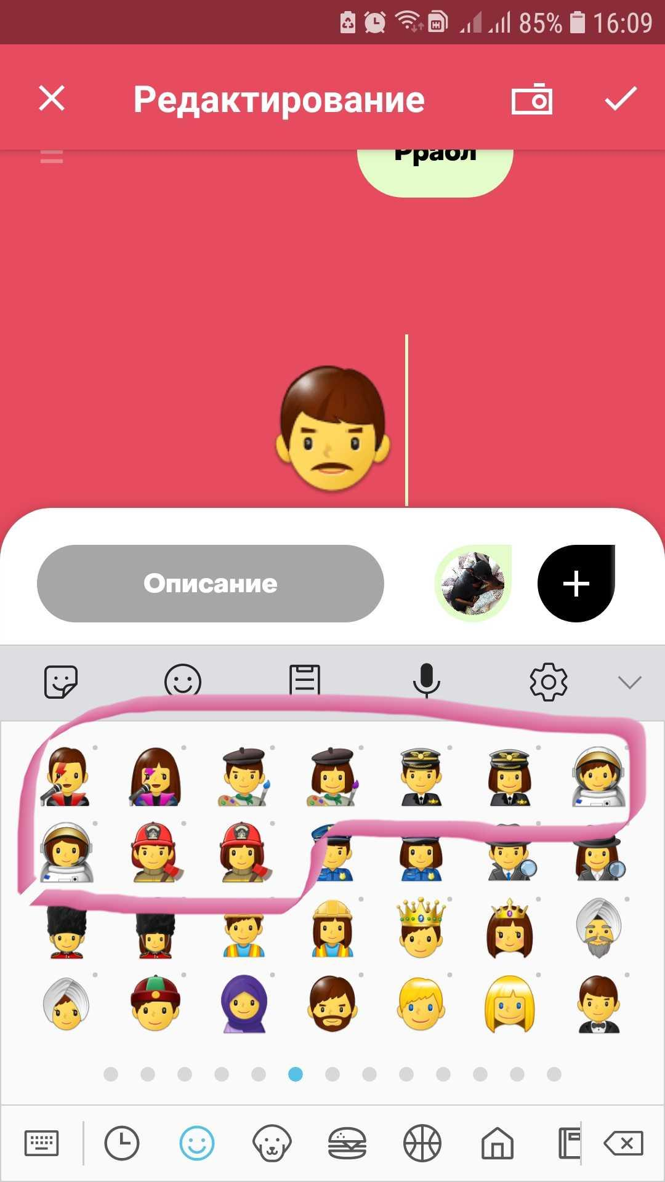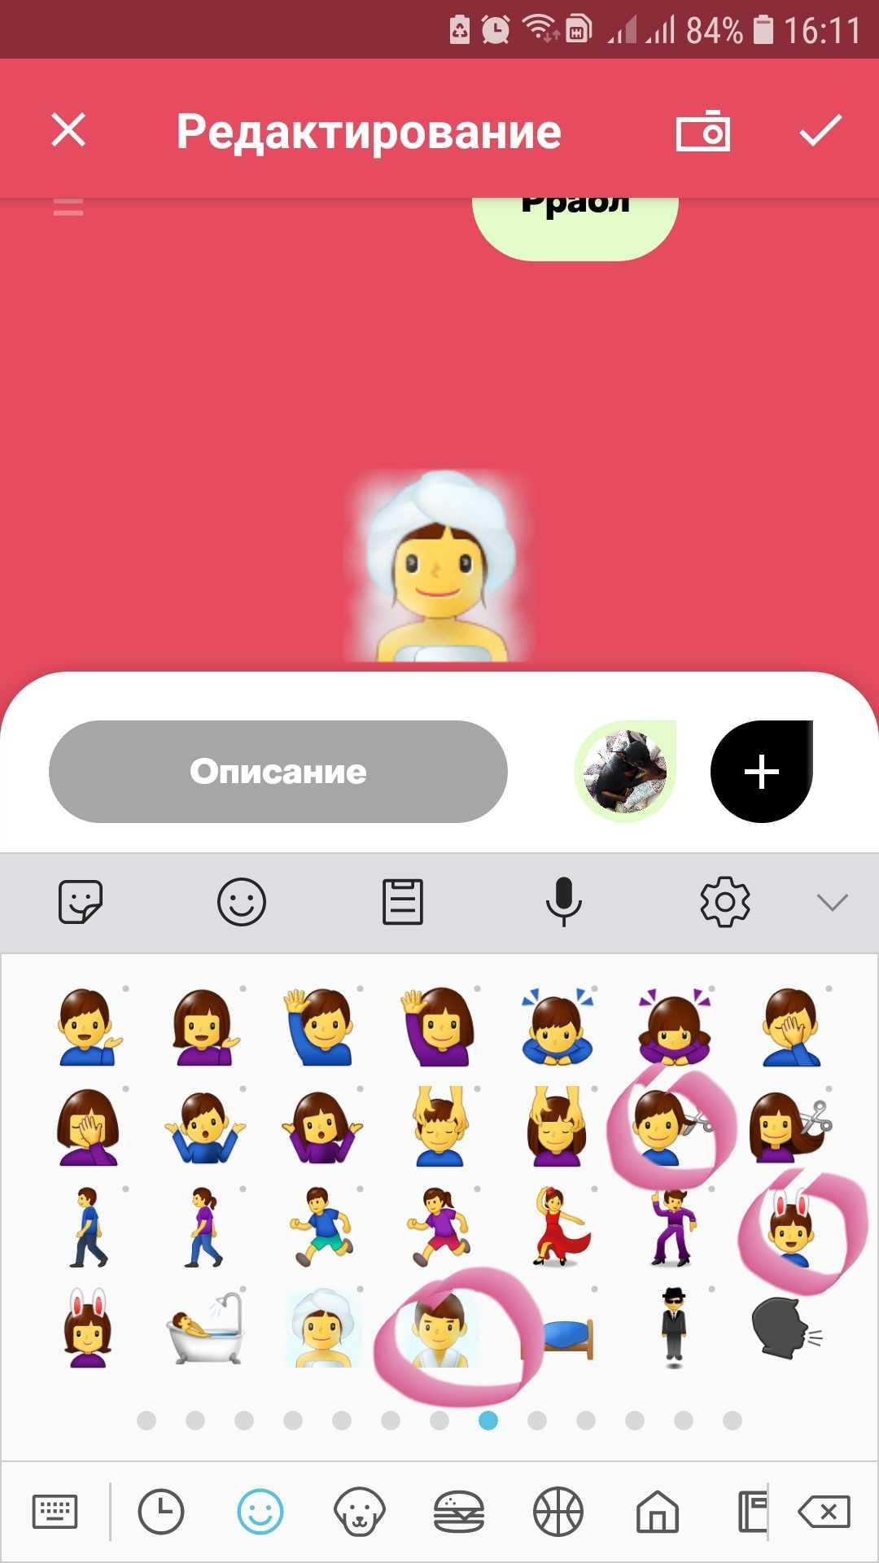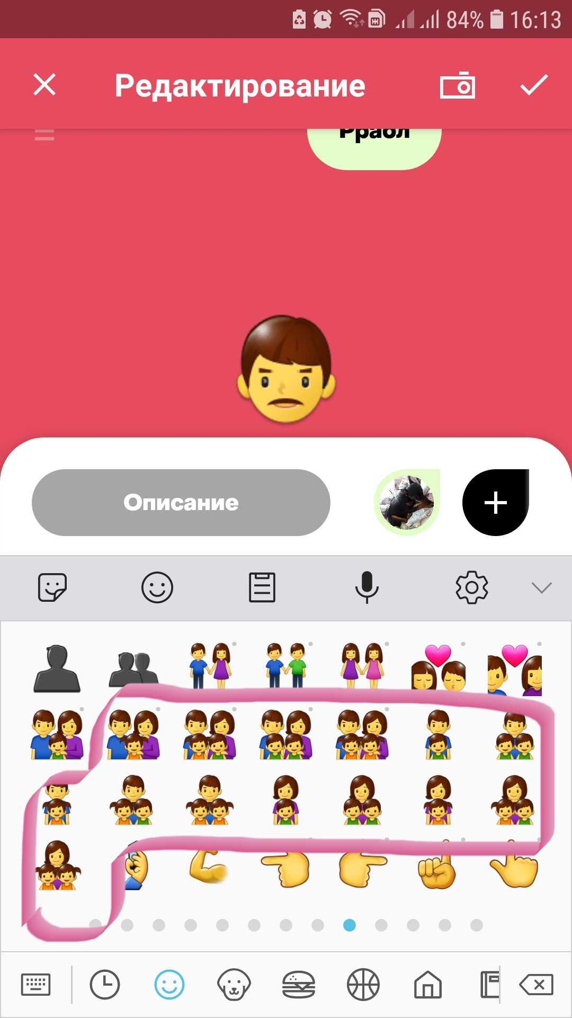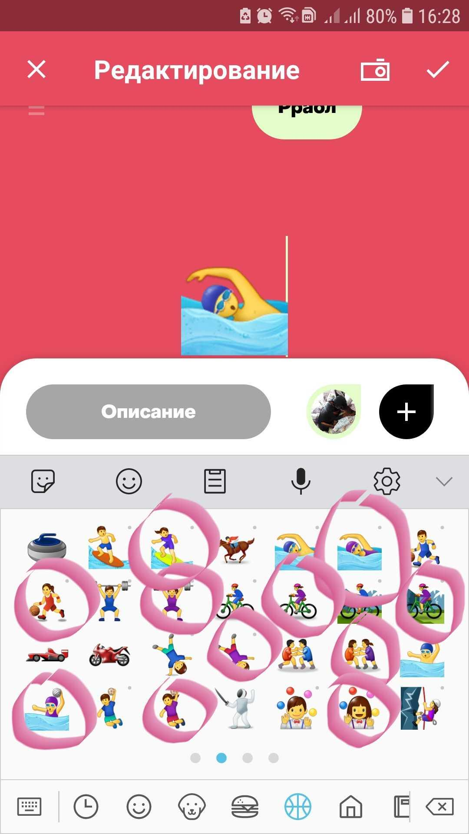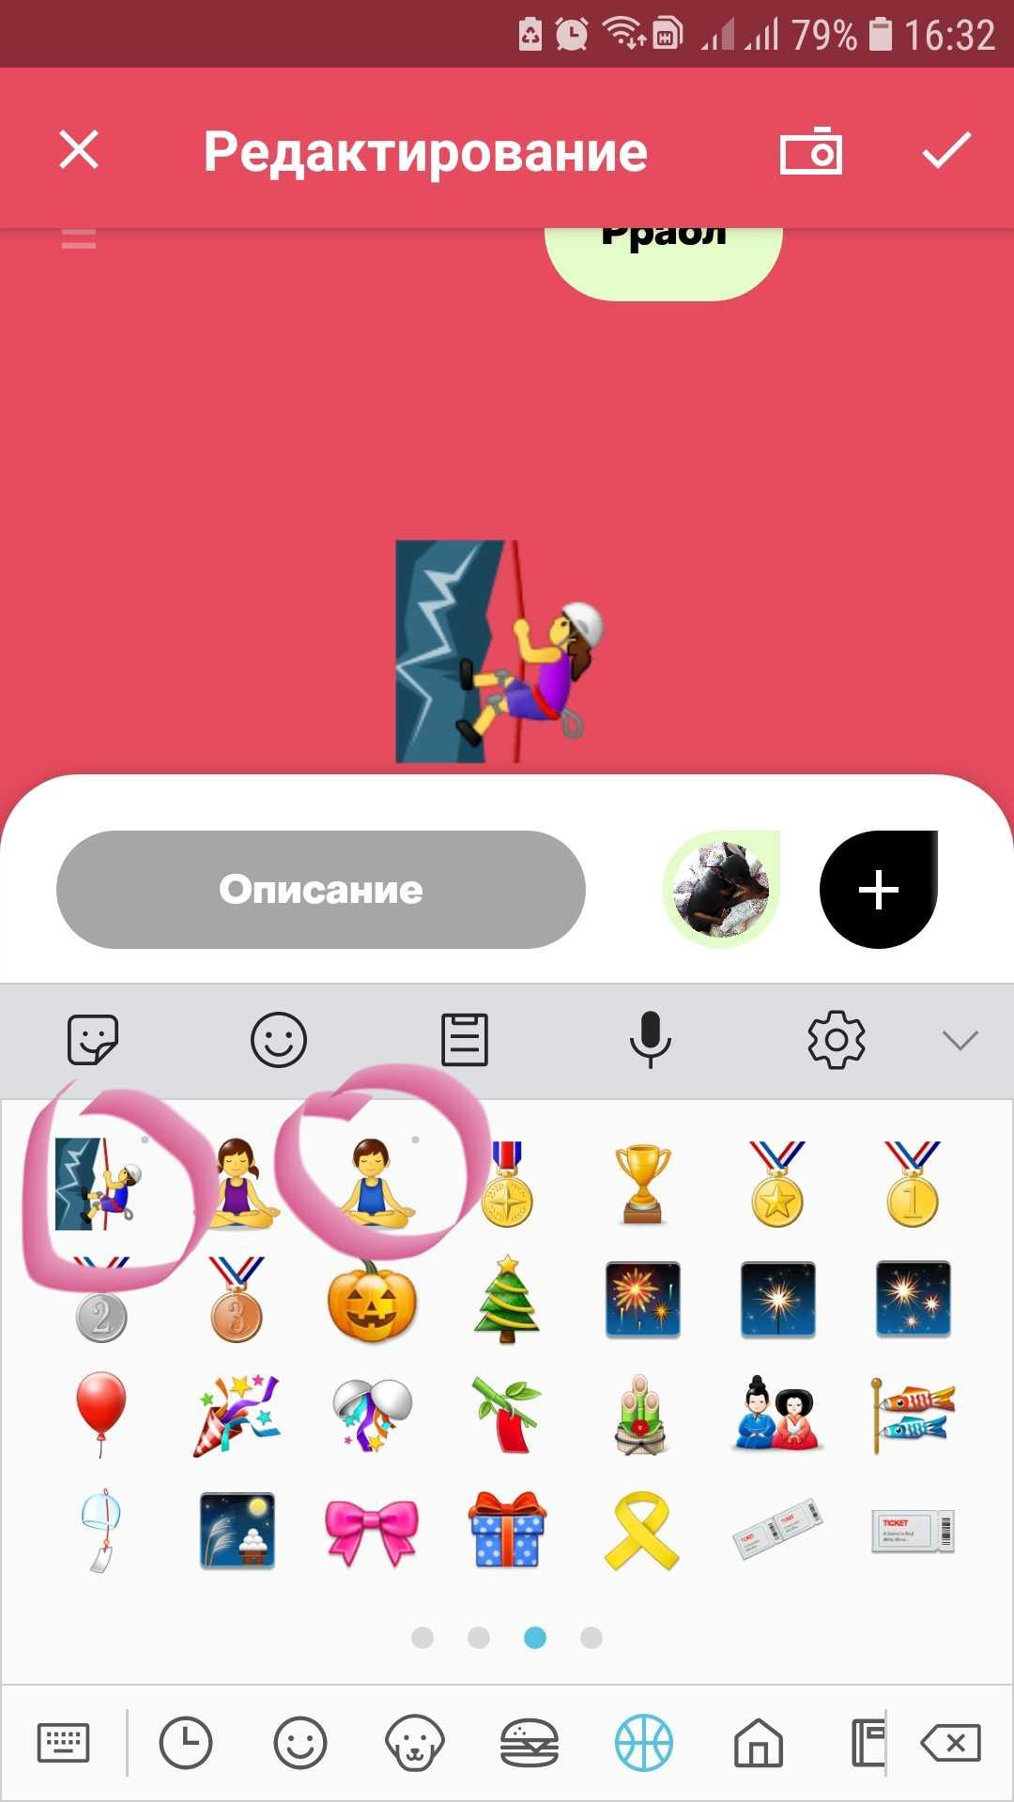

02.006 Дату Разговорчика нельзя изменить без использования аппаратной кнопки “Назад”
Предусловие
Приложение запущено.
Описание
При изменении даты Разговорчика кнопка “Выбрать” закрыта виртуальной клавиатурой, нет возможности сделать выбор. (Клавиатуру можно убрать аппаратной кнопкой назад, но это знают не все)
Шаги
- Добавить Разговорчик
- Тап на дате
- Выбрать другую дату
Фактический результат
Кнопка “Выбрать” закрыта виртуальной клавиатурой, нет возможности сделать выбор.
Ожидаемый результат
Кнопка выбора даты доступна (например в правом верхнем углу окна даты)
Окружение
Воспроизводится везде
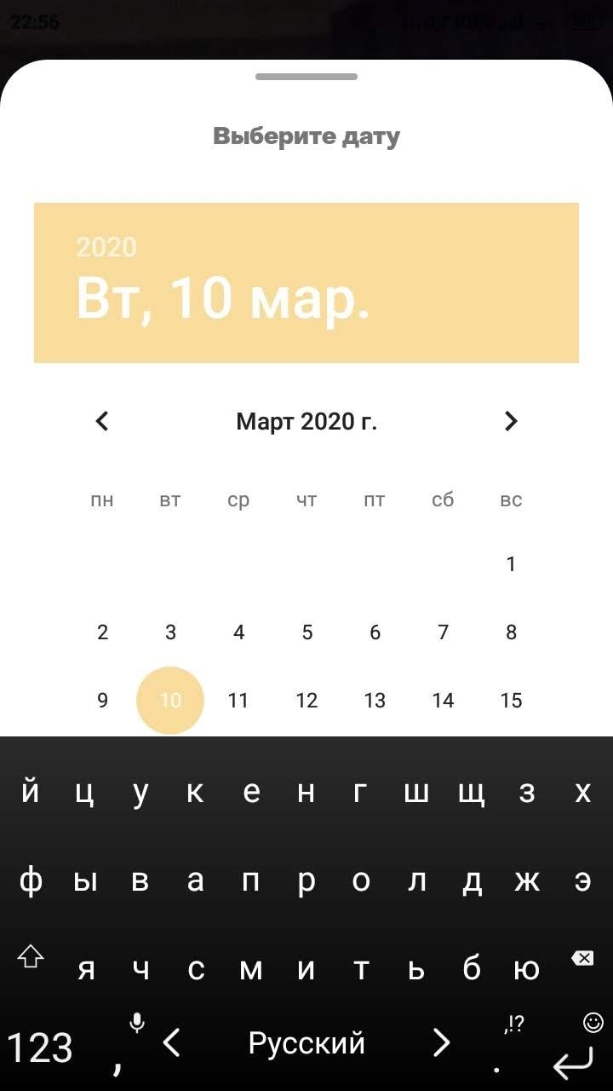

02.007 В Разговорчике Цитата без построчной разбивки
Предусловие
Приложение запущено.
Описание
В Разговорчике цитата отображается без построчной разбивки (см скриншоты)
Шаги
- Добавить Разговорчик
- Тап на “Цитата”
- Выбрать участника
- Ввести построчно текст в Цитата:
“Строка первая.
Строка вторая.”
- Сохранить Разговорчик: тап на √
Фактический результат
В Разговорчике Цитата отображается без построчной разбивки
Ожидаемый результат
В Разговорчике Цитата отображается построчно
Окружение
Воспроизводится везде
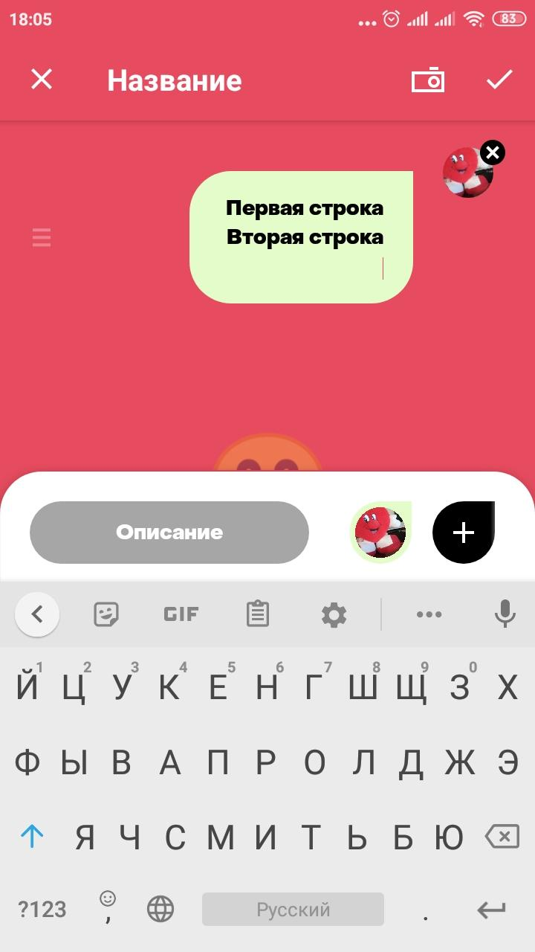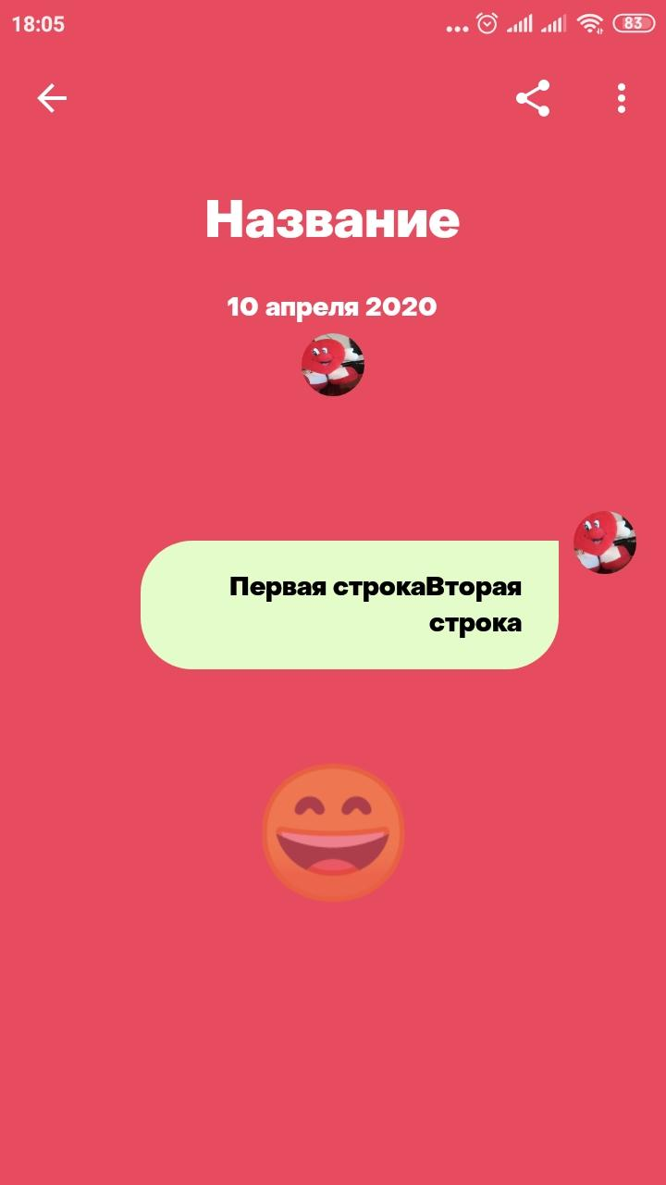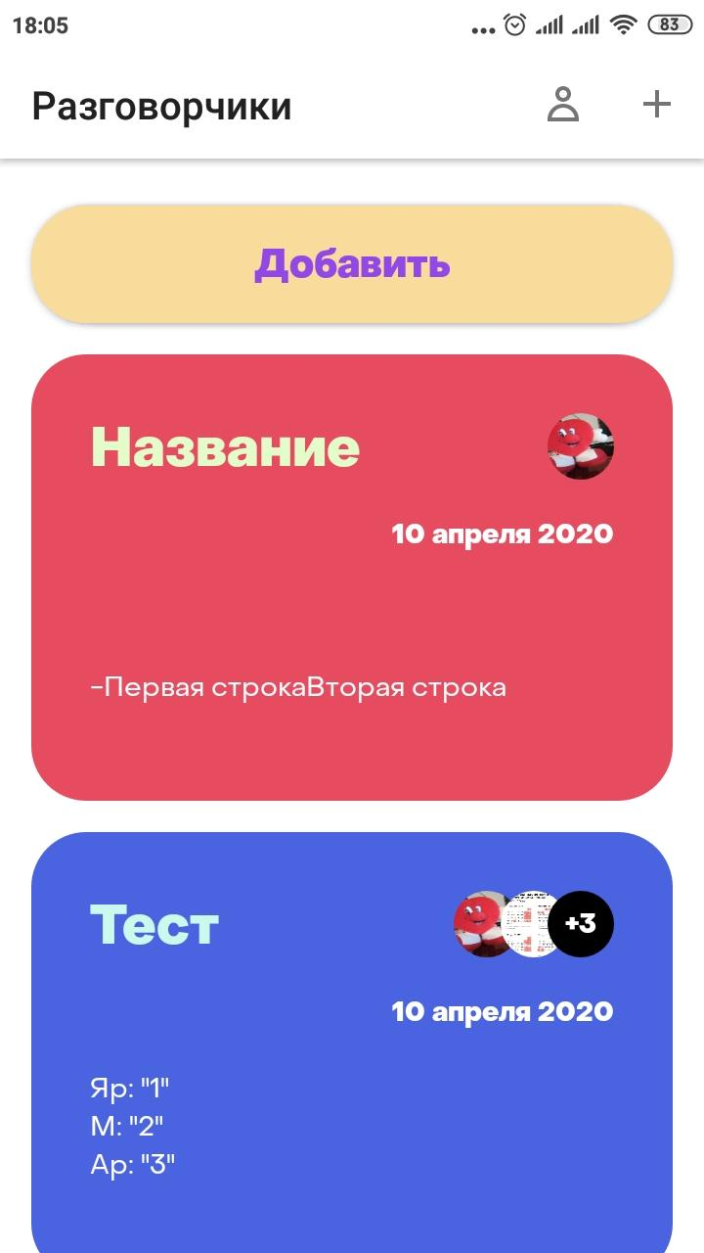

02.008 Функционал отображения возраста ребенка не работает
Предусловие
Приложение запущено.
Есть карточка Участника - ребенка с заполненной датой рождения.
Есть Разговорчик с его участием.
Описание
При участии в Разговорчике Участника-ребенка не переключается Дата на Возраст
Шаги
- Зайти в Разговорчик из предусловия
- Тап на дату
Фактический результат
Дата не изменилась
Ожидаемый результат
Изменился режим отображения с Даты на Возраст
Окружение
Воспроизводится везде

02.009 Карточка Участника. Не отображаются пиктограммы верхнего меню
Предусловие
Приложение запущено.
Есть заполненная Карточка Участника
Описание
На Карточке Участника не отображаются пиктограммы верхнего меню: стрелка/“Назад” и “...”/”Редактировать”
Шаги
- Тап на пиктограмму “Участники”
- Тап на Участника
Фактический результат
Не видно пиктограмм верхнего меню:
- стрелка/“Назад”
- “...”/”Редактировать”

Ожидаемый результат
Меню видно.
Окружение
One Plus 5t, Android 9
One Plus A3010, Android 9
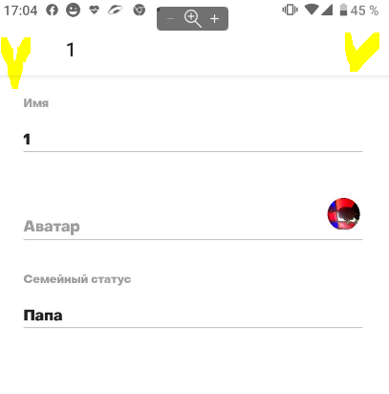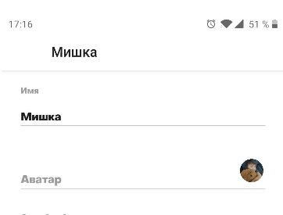

03.001 Аватар. При добавлении вертикального фото его разворачивает на 90 град.
Предусловие
Приложение запущено.
Описание
При добавлении вертикального фото с камеры его поворачивает на бок.
Шаги
- Участники
- Тап на Новый участник
- Тап на Аватар
- Тап на “Сфотографировать”
- Сделать вертикальный снимок на основную камеру
- Тап “ОК”
Фактический результат
Фото отображается перевернутым на 90 градусов
Ожидаемый результат
Фото отображается в той же ориентации, как было сделано.
Аналогичный баг на:
- Вертикальный снимок Аватара на фронтальную камеру
Уточнение
Samsung S10+, Android 10 поворачивает фото во всех случаях против часовой стрелки, остальные Самсунги по часовой
Xiaomi(MIUI) , Huawei и Nokia фото на аватар обрабатывают корректно.
Окружение
Samsung Galaxy A7 (2018), Android 9
Samsung S10+, Android 10
Samsung A5 2017, Android 8.0.0
Xiaomi MI A2, без MIUI, Android 10
One Plus A3010, Android 9

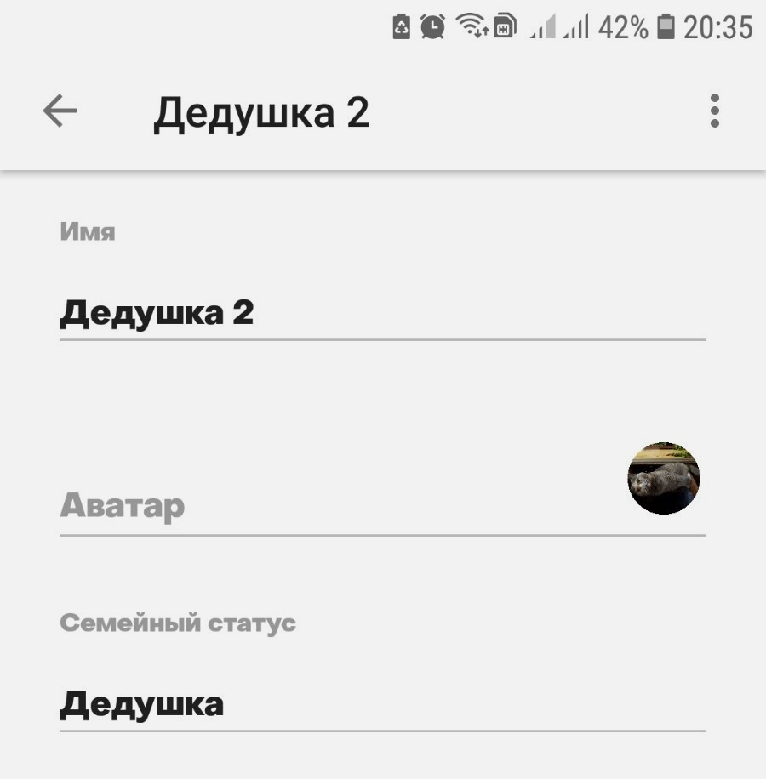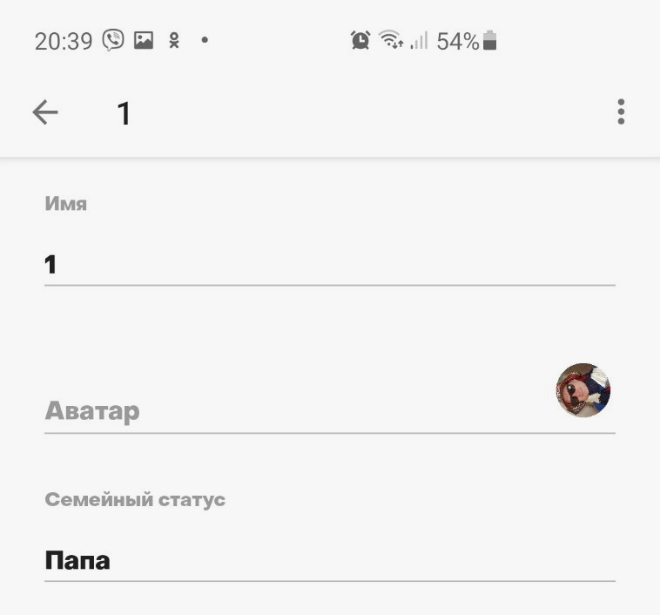

03.002 Аватар. При добавлении вертикального фото из Галереи его деформирует в Ленте Разговорчиков
Предусловие
Приложение запущено.
В Галерее есть вертикальное фото (скриншот 1)
Описание
При добавлении вертикального фото из Галереи его деформирует до квадрата.
Шаги
- Участники
- Тап на Новый участник
- Тап на Аватар
- Тап на “Выбрать из Фотоальбома”
- Выбрать вертикальный снимок
- Тап “ОК”
ФР=ОР Аватар с фото
- Ввести Имя “Мишка”
- Выбрать семейный статус
- Тап “V”
ФР=ОР Участник сохранен (скриншот 2)
- Тап на стрелку в левом верхнем углу
- Тап на “Добавить”
- Ввести название “Привет”
- Тап “Цитата”
- Выбрать участника “Мишка”
- Ввести текст цитаты
- Тап на “V”
ФР=ОР Разговорчик сохранен
- Тап на стрелку “Назад” слева вверху = переход на Ленту Разговорчиков
Фактический результат
Фото Аватара деформировано (скриншот 3)
Ожидаемый результат
Фото без деформации изображения..
Окружение
Samsung Galaxy A7 (2018), Android 9
One Plus 5t, Android 9
One Plus A3010, Android 9
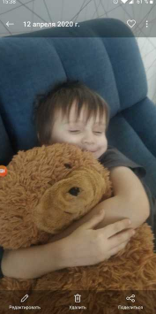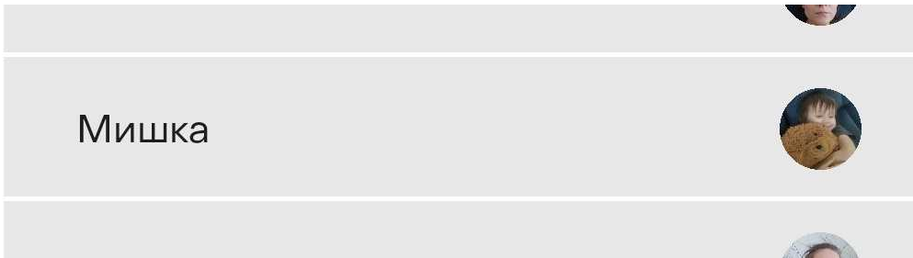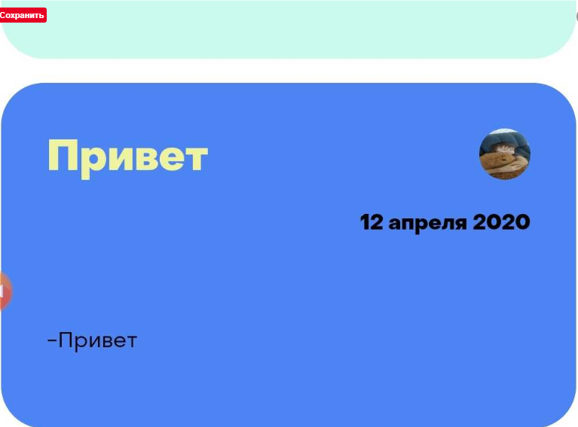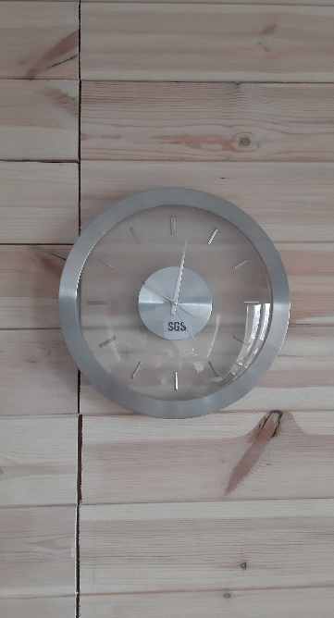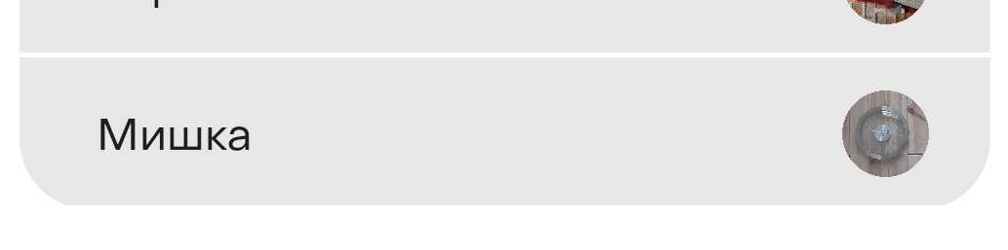

03.003 Разговорчик. При добавлении вертикального фото его разворачивает на 90 град. и деформирует до квадрата
Предусловие
Приложение запущено.
Описание
При добавлении вертикального фото с камеры его поворачивает на бок и деформирует до квадрата.
Шаги
- Разговорчики -> Добавить
- Тап на иконку фото
ОР=ФР: Открылось “Что сделать с фотографией”
- Тап на “Сфотографировать”
- Сделать вертикальный снимок на основную камеру
- Тап “ОК”
Фактический результат
Фото повернуло на 90 градусов и сжало до квадрата
Ожидаемый результат
Фото размещается в той же ориентации, как было сделано и без деформации изображения.
Аналогичный баг на:
- Вертикальный снимок в Разговорчик на фронтальную камеру
- Вертикальное фото из Галереи
Уточнение
Samsung S10+, Android 10 поворачивает фото во всех случаях против часовой стрелки, остальные по часовой
Xiaomi фото на аватар обрабатывает корректно.
Окружение
Samsung Galaxy A7 (2018), Android 9
Samsung S10+, Android 10
Samsung A5 2017, Android 8.0.0
Xiaomi MI A2, без MIUI, Android 10
One Plus A3010, Android 9

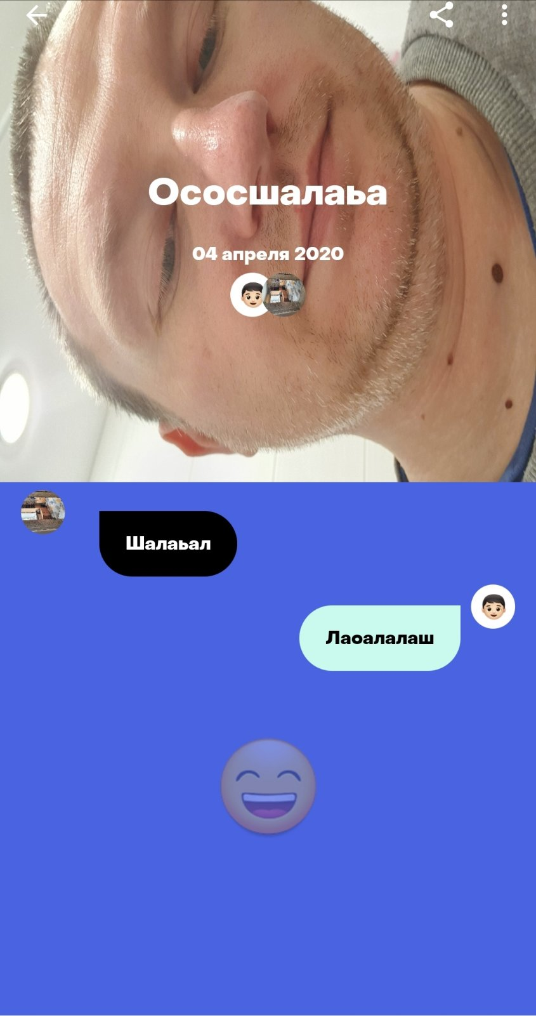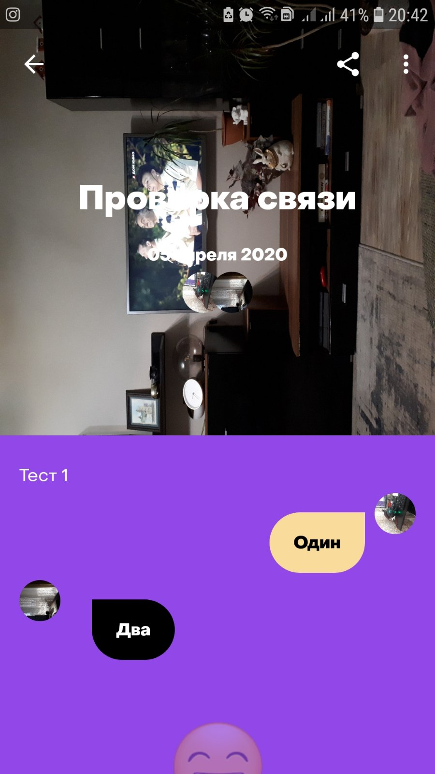

03.004 Разговорчик. При добавлении вертикального фото его деформирует до квадрата
Предусловие
Приложение запущено.
Описание
При добавлении вертикального фото его деформирует растягивая в ширину.
Шаги
- Разговорчики -> Добавить
- Тап на иконку фото
ОР=ФР: Открылось “Что сделать с фотографией”
- Тап на “Сфотографировать”
- Сделать вертикальный снимок на основную камеру
- Тап “ОК”
Фактический результат
Фото немного растянуто в ширину
Ожидаемый результат
Фото без деформации изображения.
Аналогичный баг на:
- Вертикальный снимок в Разговорчик на фронтальную камеру
- Вертикальное фото из Галереи
Окружение
Xiaomi Redmi 5А, Android 8.1.0
Xiaomi Redmi 4X, Android 7.1.2
Huawei P20 Lite, Android 9.1.0
Xiaomi MI A2, без MIUI, Android 10
One Plus 5t, Android 9
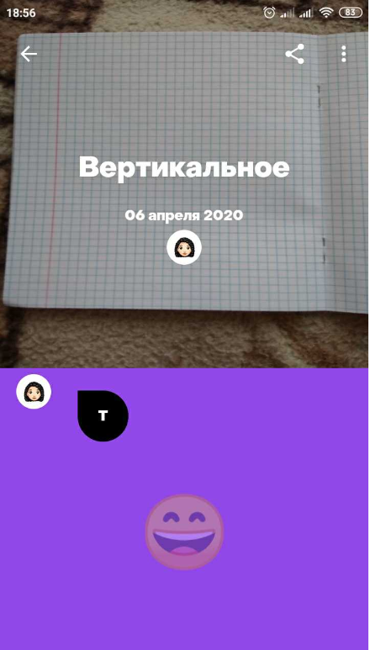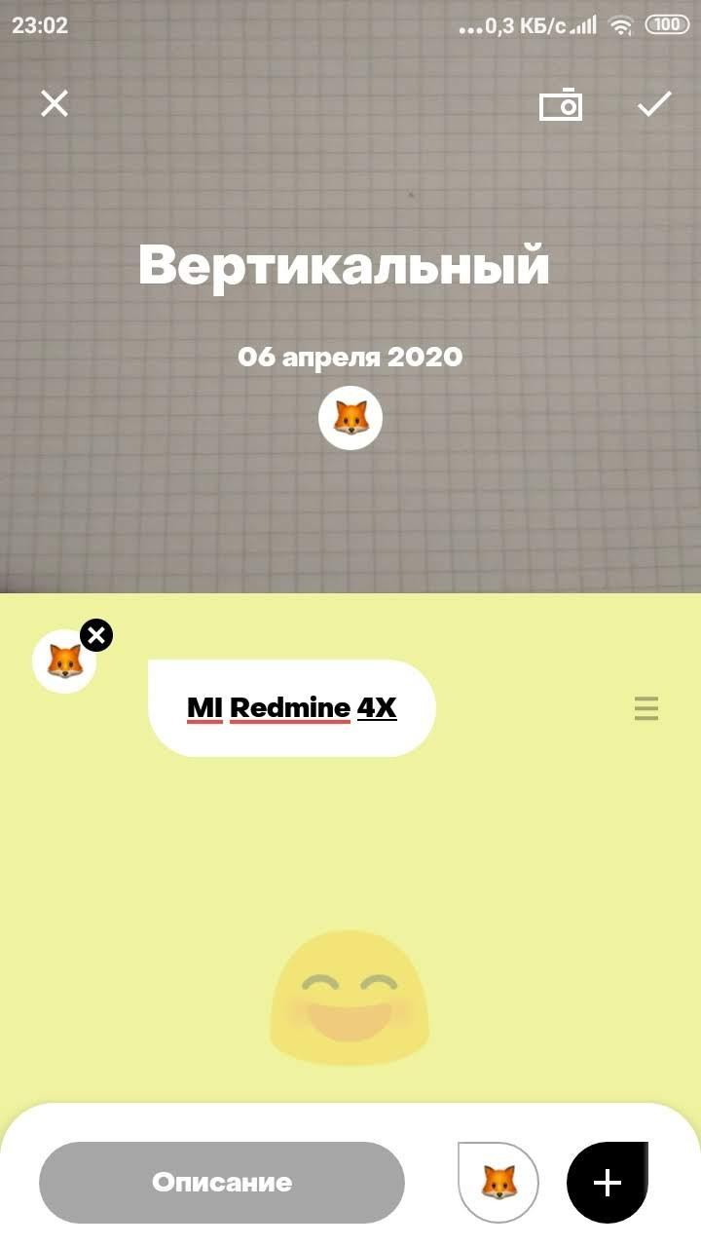

03.005 Разговорчик. При добавлении горизонтального фото его деформирует до квадрата (все)
Предусловие
Приложение запущено.
Описание
При добавлении горизонтального фото его деформирует сжимая по ширине.
Шаги
- Разговорчики -> Добавить
- Тап на иконку фото
ОР=ФР: Открылось “Что сделать с фотографией”
- Тап на “Сфотографировать”
- Сделать горизонтальный снимок на основную камеру
- Тап “ОК”
Фактический результат
Фото немного сжато по ширине
Ожидаемый результат
Фото без деформации изображения.
Аналогичный баг на:
- Горизонтальный снимок в Разговорчик на фронтальную камеру
- Горизонтальное фото из Галереи
Окружение
Воспроизводится везде
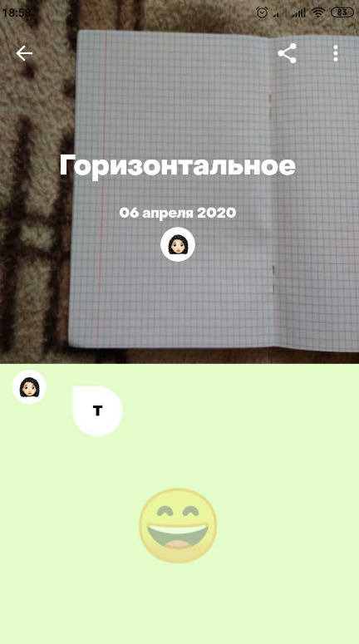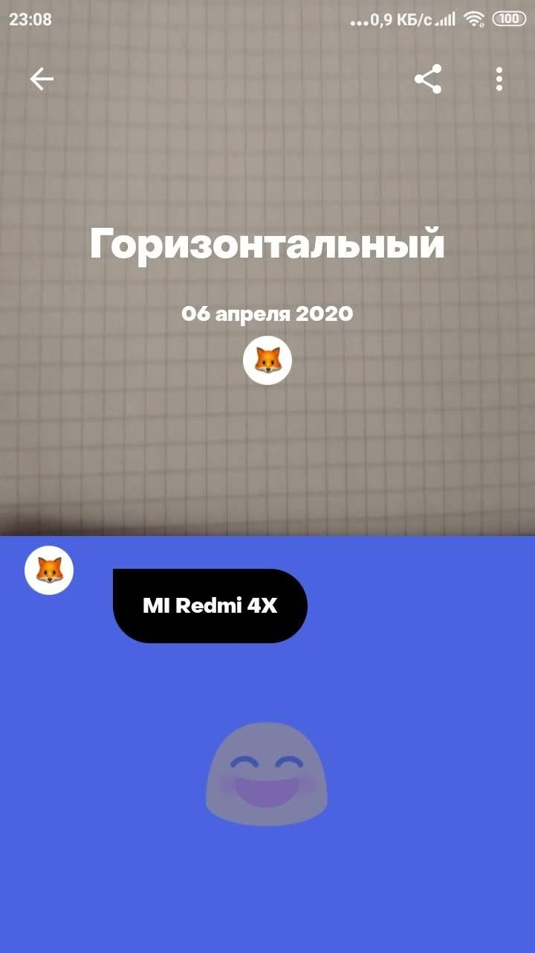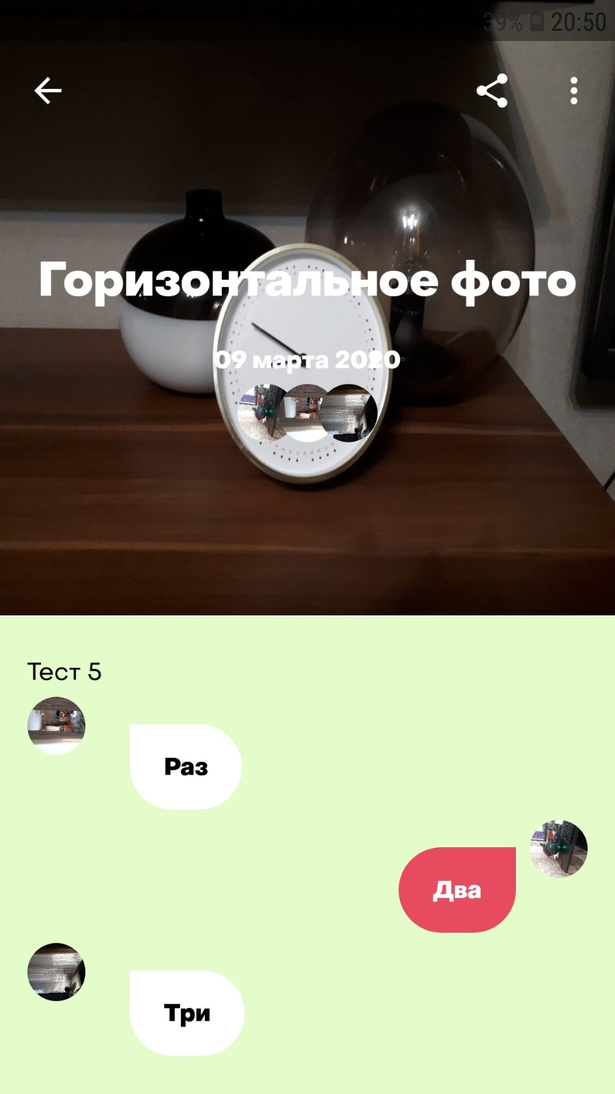

03.006 Лента Разговорчиков. Все фото растягиваются в ширину
Предусловие
Приложение запущено.
В галерее устройства есть квадратное изображение
Описание
При сворачивании разговорчика в Ленту, изображение растягивается в ширину.
Шаги
- Разговорчики -> Добавить
- Ввести заголовок (обязательное поле)
- Тап на иконку фото
ОР=ФР: Открылось “Что сделать с фотографией”
- Тап на “Выбрать из фотоальбома”
- Выбрать квадратное фото
- Ввести цитату (обязательное поле)
- Тап на “V” в правом верхнем углу
- Тап на “<-” в левом верхнем углу
Фактический результат
Фото растянуто в ширину
Ожидаемый результат
Фото без деформации изображения.
Аналогичный баг с изображениями из:
- Снимок в Разговорчик на основную камеру
- Снимок в Разговорчик на фронтальную камеру
Уточнение
Деформирует любые фото, но проверять лучше на квадрате, т.к. баг в Разговорчиках (см выше 03.004) горизонтальное фото сожмет, а в Ленте потом растянет и может показаться что все ок. Вертикальное деформирует дважды подряд и можно посмотреть на скриншоте во что превращается вертикальное фото обычной тетради.
Окружение
Воспроизводится везде

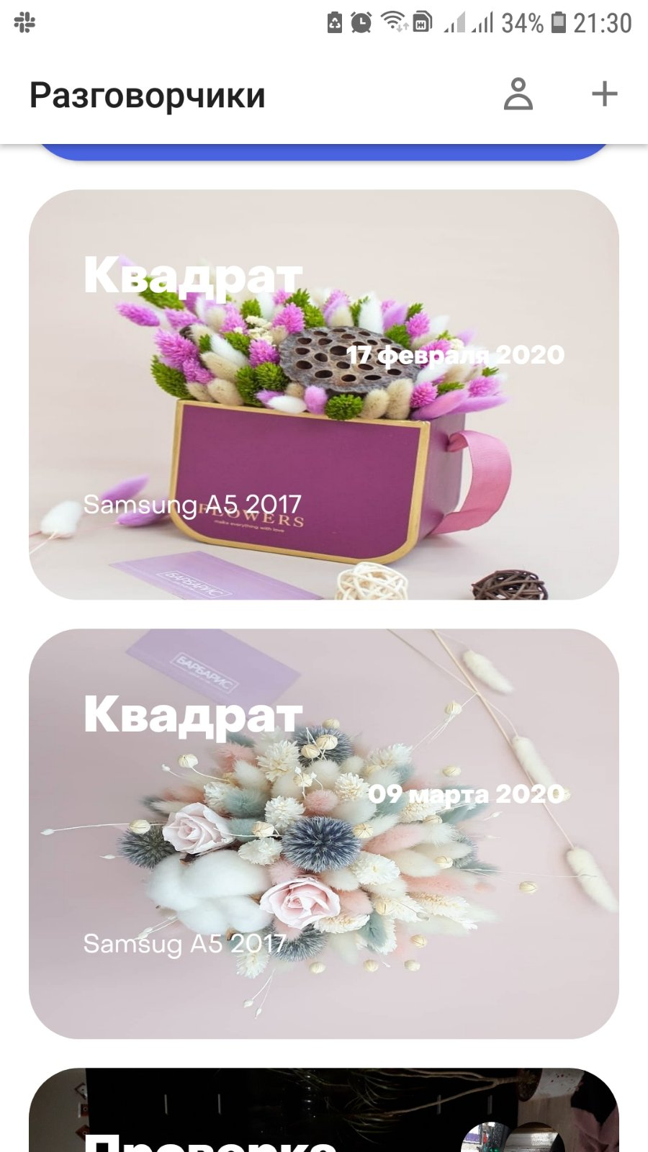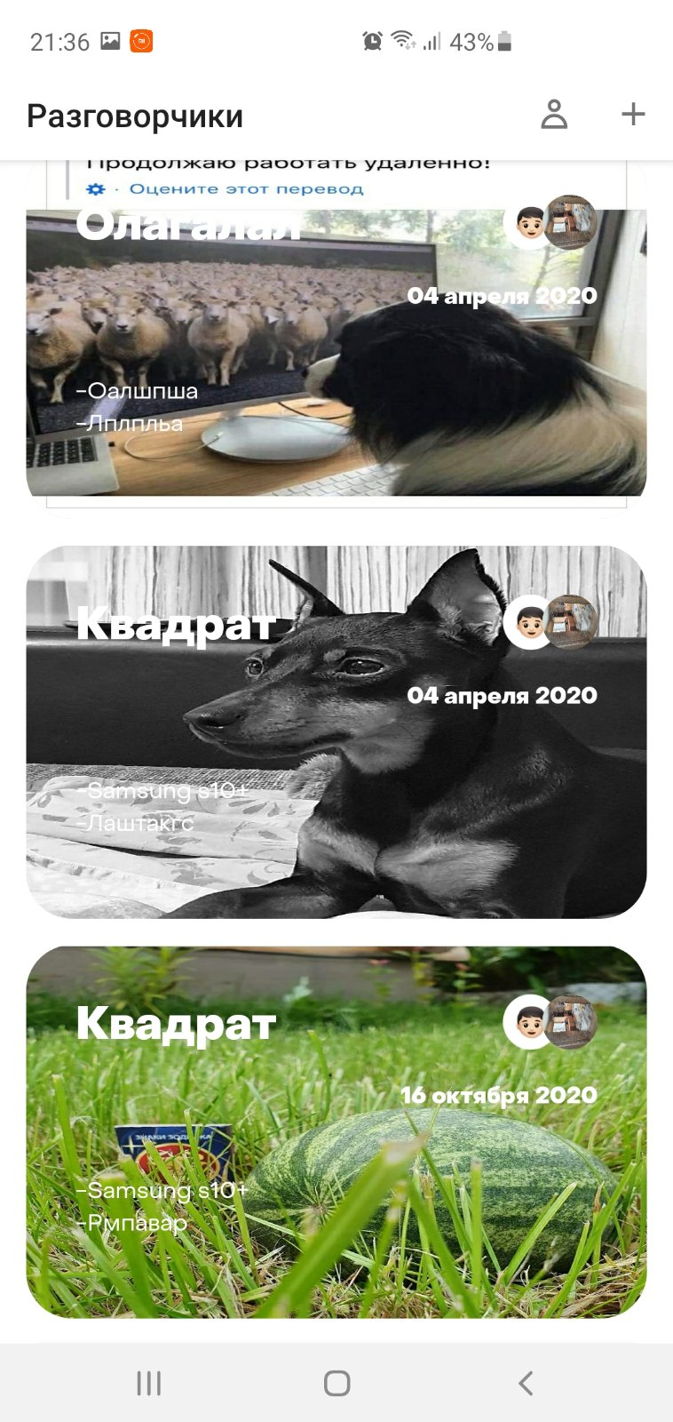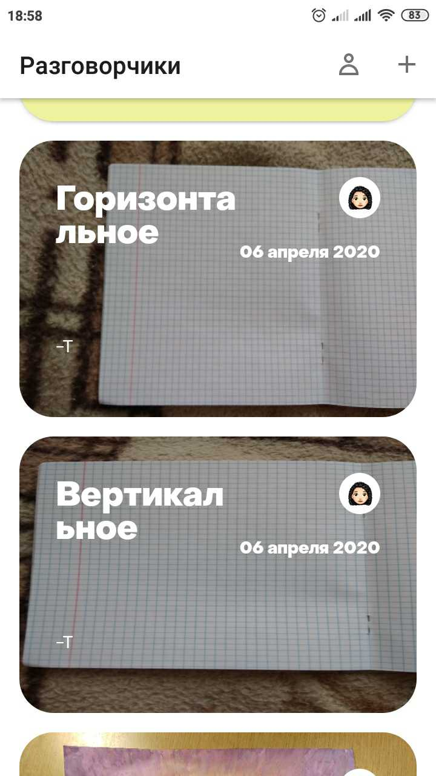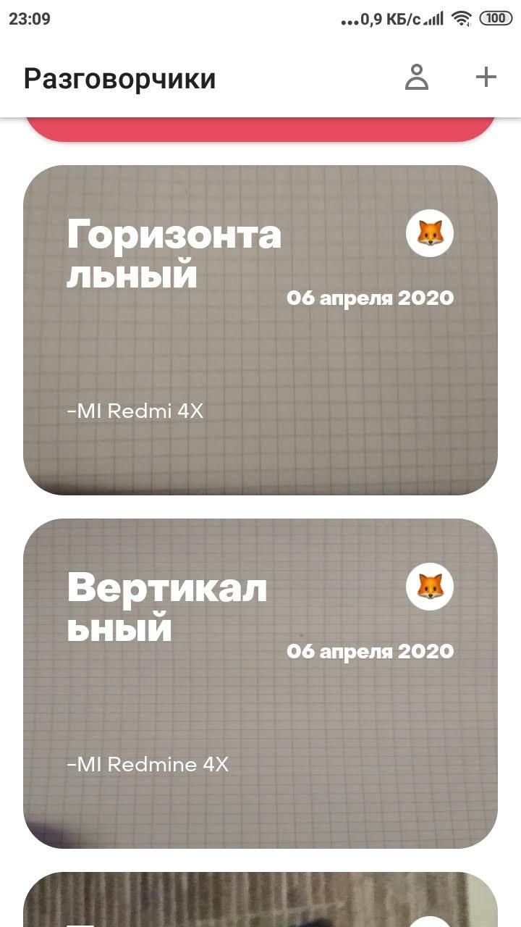

03.007 Разговорчик. Не отображается фото аватарки, сфотографированной только что
Предусловие
Приложение запущено.
Подготовить карточку участника:
- сделать свежее фото
- создать участника
- загрузить на аватар последнее фото из галереи
Описание
При добавлении последнего сфотографированного фото из Галереи в качестве аватарки, данная аватарка не отображается в Разговорчиках.
Шаги
- Разговорчики -> Добавить
- Ввести заголовок (обязательное поле)
- Ввести описание
- Перейти в режим “Цитата”
- Выбрать участника из предусловия
- Ввести текст
Фактический результат
В Разговорчиках не отображается аватар участника, у которого в качестве аватарки загружено последнее сфотографированное фото из Галереи.
Ожидаемый результат
В Разговорчиках отображаются аватары всех участников.
Уточнения
Воспроизводится не на всех устройствах и не постоянно.
Окружение
Samsung S10+, Android 10
Samsung A5 2017, Android 8.0.0

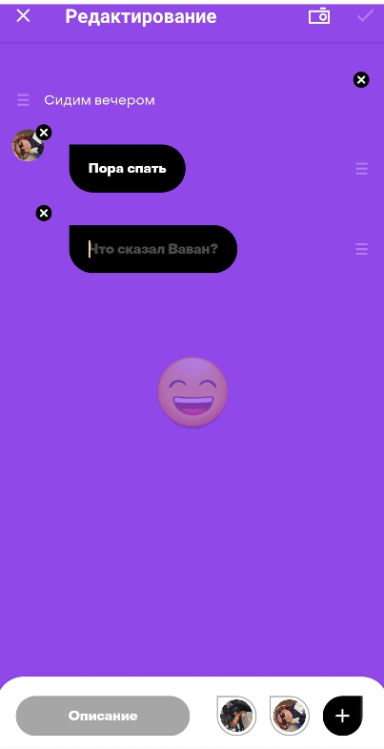

03.008 Список Участников. Не отображаются аватарки, если более четырех фото
Предусловие
Приложение запущено.
Есть две Карточки Участника с фото на Аватарке и еще два без фото.
Описание
Если добавить аватарки более чем двум Участникам, они не отображаются в Ленте, если более чем трем, то не видны и на Карточке Участника, но отображаются если зайти в Редактирование Участника.
Шаги
- Зайти в список участников
- Тап на Участнике №3 (без Аватар)
ОР=ФР: Открылось “Что сделать с участником”
- Тап на “Изменить”
- Тап на Аватар
ОР=ФР: Открылось “Что сделать с фотографией”
- Тап на Выбрать из фотоальбома
- Пролистать до Галереи, тапнуть
- Тап на фото
- Тап на “V” в правом верхнем углу
ОР=ФР: Фото появилось в строке Аватар на Карточке участника
- Тап на “V” в правом верхнем углу (сохранение Карточки и возврат на Список)
Фактический результат
В списке у участника №2 пропала аватарка
Ожидаемый результат
Все три Аватрки видны

- Зайти на карточку участника №2
ОР=ФР: Есть Фото в строке Аватар на Карточке участника
- Вернутся к списку участников
- Тап на Участника №4 и повтор шагов 3-10

Фактический результат
На карточке участника №2 пропала аватарка
Ожидаемый результат
Аватарка видна

Аналогичный баг с изображениями из:
- Снимок на Аватар на основную камеру
- Снимок на Аватар на фронтальную камеру
Уточнение
- Связанный кейс :
01.003 Самопроизвольное закрытие приложения при размещении Разговорчика от Участников с аватаркми.
Окружение
Xiaomi Redmi 4X, Android 7.1.2
Видео
https://drive.google.com/open?id=1d48FyX2NwdP9U-SR-3DINcJlMLwzr85F

03.009 Разговорчик. Белый текст на светлом фото не читается
Предусловие
Приложение запущено.
Создан Разговорчик без фото
В Галерее есть светлые фото, либо фото со светлыми фрагментами
Описание
Если фото в Разговорчике имеет очень светлые фрагменты либо фон, на нем не читается белый текст заголовка и дата
Шаги
- Открыть Разговорчик
- Тап на “...”
- Тап на “Изменить”
- Тап на пиктограмму фото
- Тап на “Выбрать из фотоальбома”
- Выбрать светлое фото
- Тап на “V”
Фактический результат
Текст заголовка и даты не читается на светлом (см. скриншоты)
Ожидаемый результат
Фото завуалировано, текст читаем
Аналогичный баг на:
- Всех светлых фото, независимо от способа загрузки и точки отображения (и сам Разговорчик и Лента Разговорчиков и шаринг Скриншотом)
Окружение
Воспроизводится везде

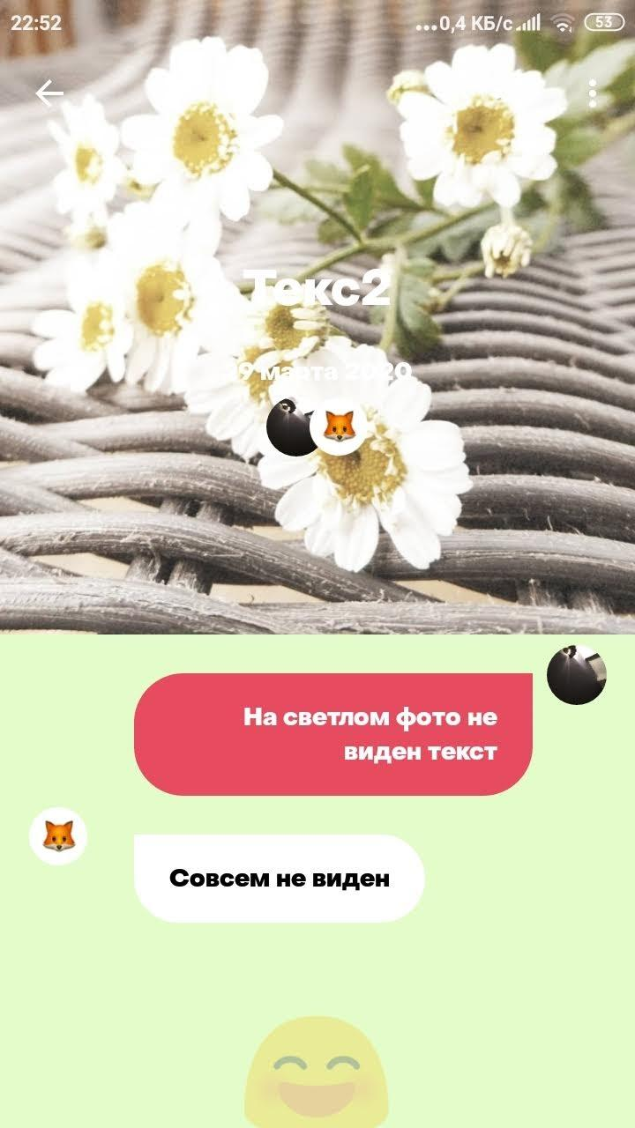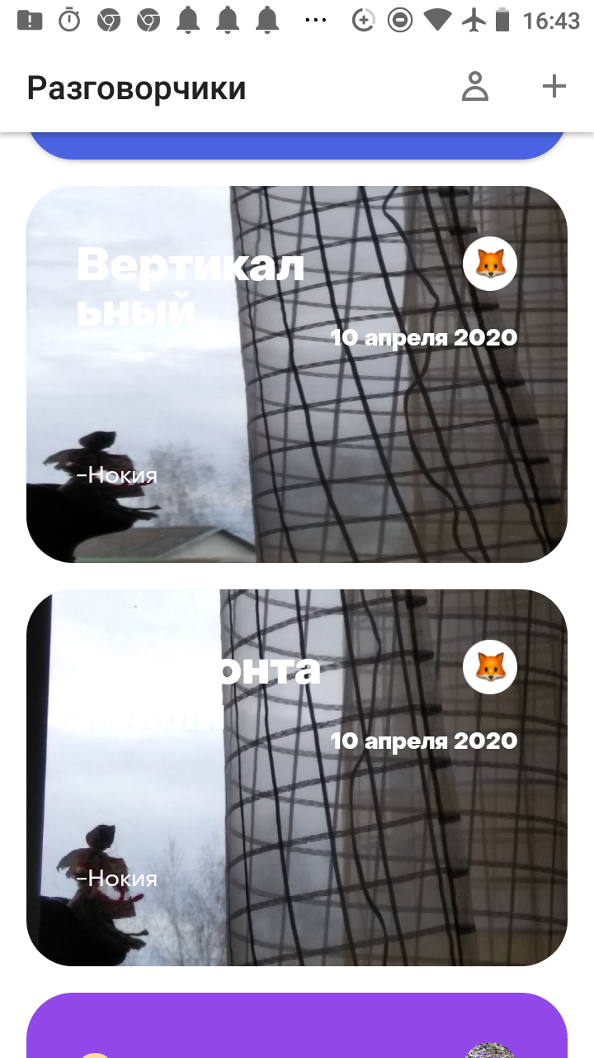

04.001 Поделиться в режиме “Фото + Текст + Эмодзи”, “Текст + Эмодзи” в мессенджеры Разговорчик уходит без даты
Предусловие
Приложение запущено.
Сохранен Разговорчик с фото
Описание
При отправке Разговорчика (“Поделиться”) в режиме “Фото, текст, эмодзи” (или “Текст, эмодзи”) Разговорчик уходит без указания его даты.
Шаги
- Тап на сохраненный Разговорчик
- “Поделиться”
- “Фото+Текст+Эмодзи” (“Текст+Эмодзи”)
- Выбрать “Телеграм”
- Выбрать Чат
Фактический результат
При отправке Разговорчик уходит без указания его даты.
Ожидаемый результат
При отправке Разговорчик уходит с указанием его даты.
Аналогичный баг при размещении в:
- Viber
- ВК
- ОК
- Фейcбук
- Instagram / Feed
- Instagram / Direct
Уточнение
Дата есть только при отправке в Instagram / Stories и только с Xiaomi Redmi 4X
Окружение
Samsung Galaxy A7 (2018), Android 9
Samsung S10+, Android 10
Samsung A5 2017, Android 8.0.0
Xiaomi Redmi 5А, Android 8.1.0
Xiaomi Redmi 4X, Android 7.1.2
Huawei P20 Lite, Android 9.1.0
Xiaomi MI A2, без MIUI, Android 10
One Plus 5t, Android 9
One Plus A3010, Android 9

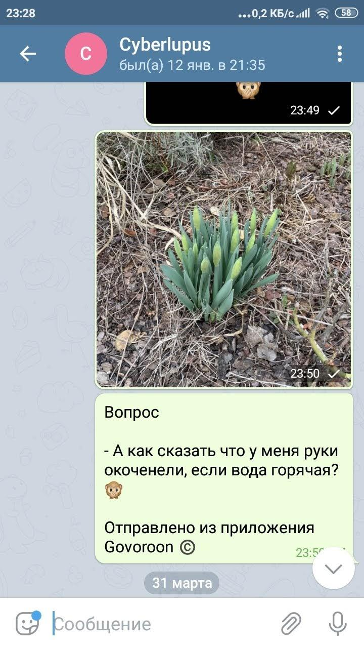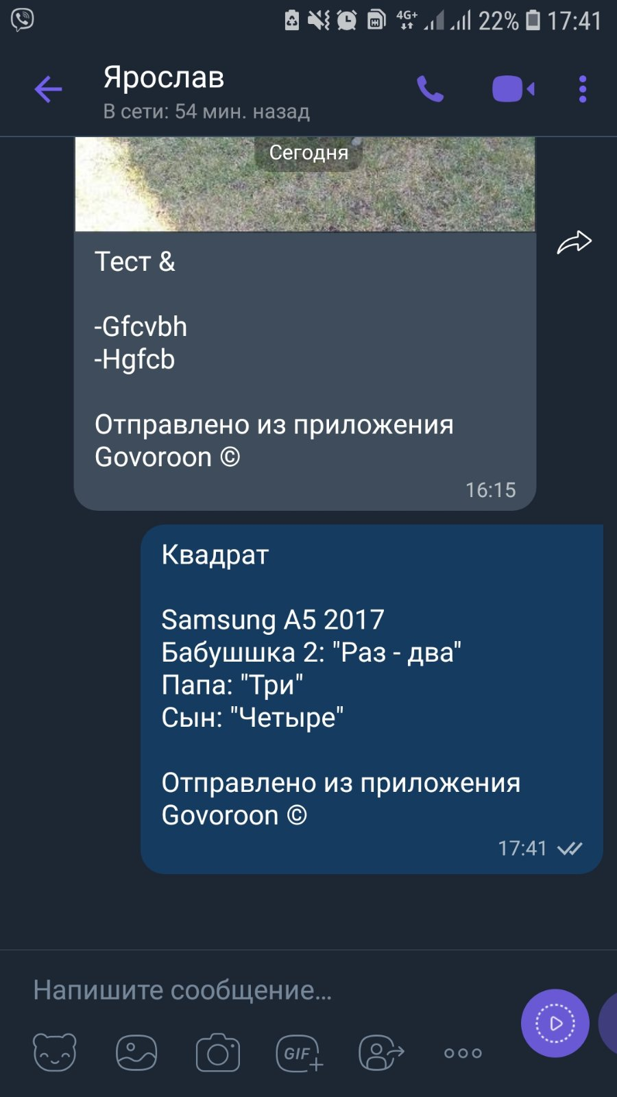

04.002 Поделиться в режиме “Фото + Текст + Эмодзи” в инстаграм уходит только фото
Предусловие
Приложение запущено.
Сохранен Разговорчик с фото
Описание
При отправке Разговорчика (“Поделиться”) в режиме “Фото, текст, эмодзи” из Разговорчика уходит только фото.
Шаги
- Тап на сохраненный Разговорчик
- Тап на “Поделиться”
- “Фото+Текст+Эмодзи”
- Выбрать Инстаграм
Фактический результат
При отправке из Разговорчика уходит только фото.
Ожидаемый результат
При отправке Разговорчик отправляется полностью (фото + текст + эмодзи).
Окружение
Воспроизводится везде

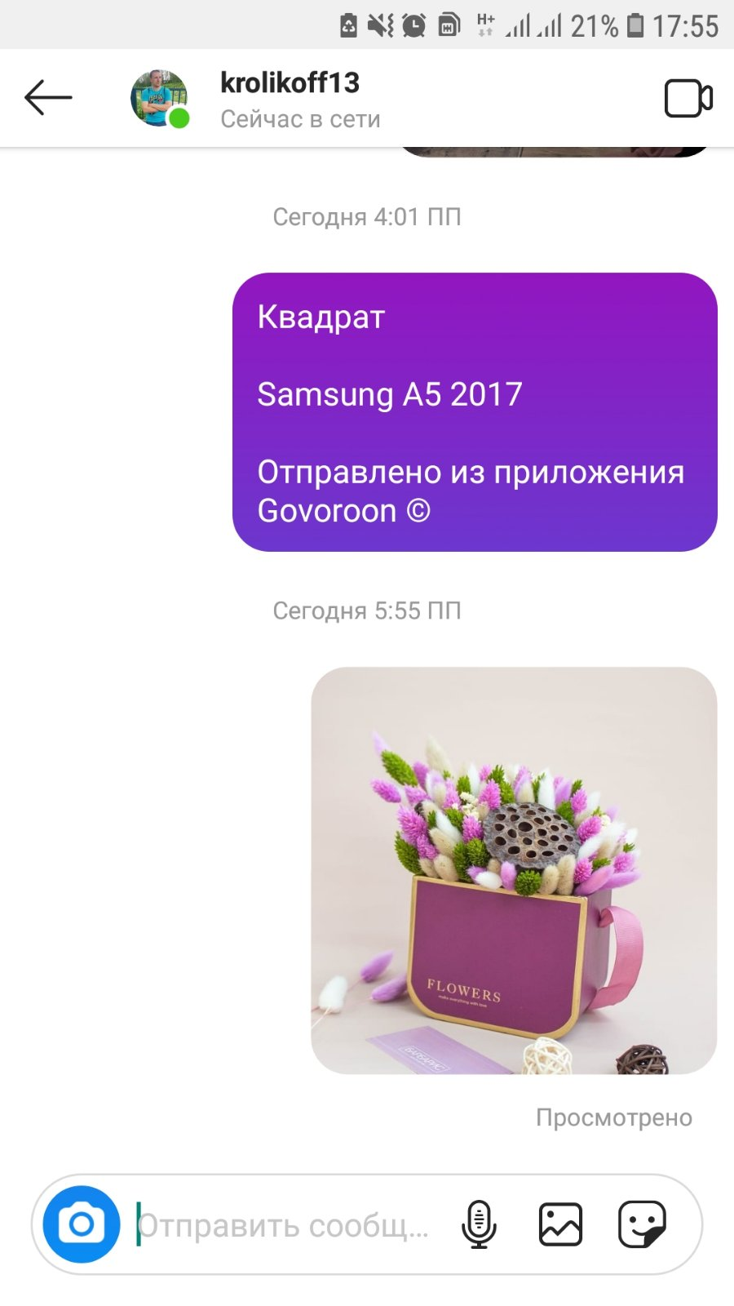

04.003 Поделиться в режиме “Фото + Текст + Эмодзи” в Facebook уходит только фото
Предусловие
Приложение запущено.
Сохранен Разговорчик с фото
Описание
При отправке Разговорчика (“Поделиться”) в режиме “Фото + Текст + Эмодзи” отправляется только фото из Разговорчика.
Шаги
- Тап на сохраненный Разговорчик
- Тап “Поделиться”
- Выбрать формат “Фото+Текст+Эмодзи”
- Выбрать Facebook
Фактический результат
Отправилось только фото из Разговорчика.
Ожидаемый результат
Разговорчик отправился полностью (фото + текст + эмодзи).
Окружение
Воспроизводится везде

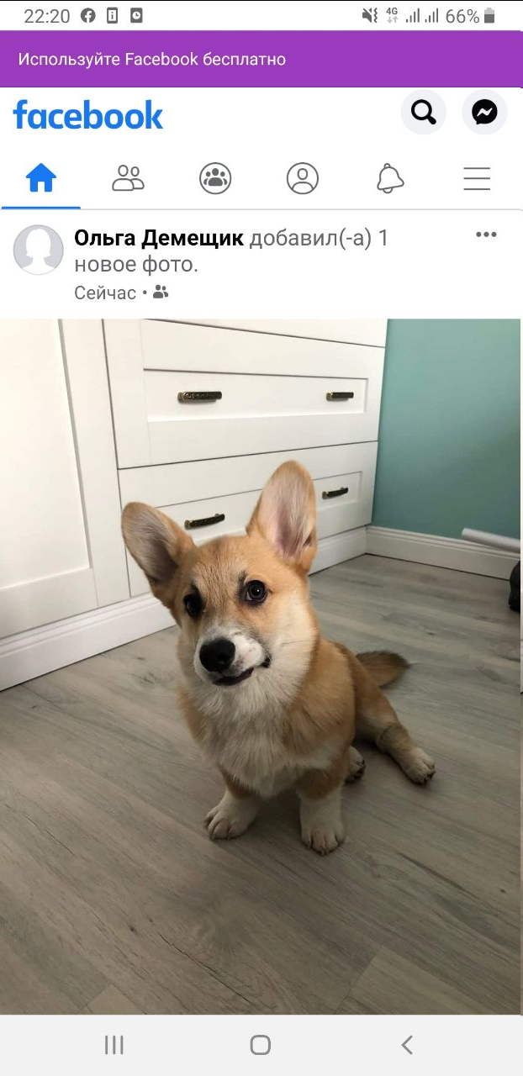

04.004 Поделиться в режиме “ Текст + Эмодзи” в Facebook ничего не отправляется
Предусловие
Приложение запущено.
Сохранен Разговорчик с фото
Описание
При отправке Разговорчика (“Поделиться”) в режиме “Текст + Эмодзи” в Facebook ничего не отправляется.
Шаги
- Тап на сохраненный Разговорчик
- Тап “Поделиться”
- Выбрать формат “Текст+Эмодзи”
- Выбрать Facebook
Фактический результат
Произошел переход в Facebook, но из Разговорчика ничего не отправляется.
Ожидаемый результат
Разговорчик отправился в виде текста и эмодзи.
Окружение
Воспроизводится везде
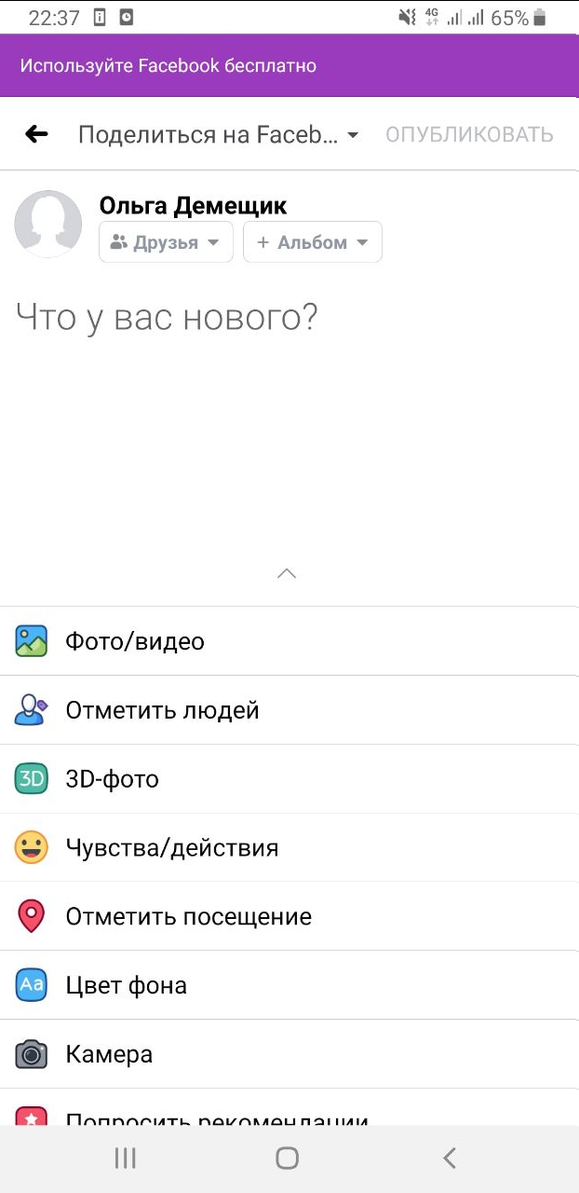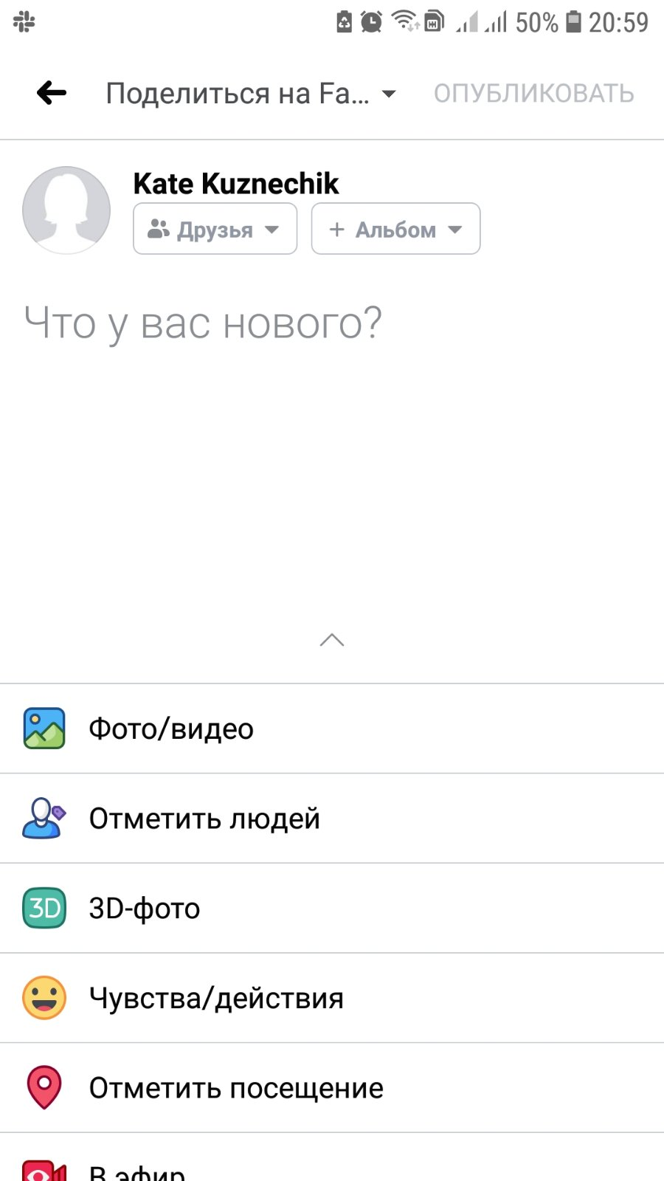

05. Отчет и рекомендации
Начали с пользовательского тестирования, посмотрев на продукт глазами его Целевой Аудитории.
Понравилась идея, простая реализация.
Из минусов:
- с фото творится что-то невероятное (блок 03.XXX)
- все участники тестирования высказали претензии к интерфейсу добавления дат, он сверстан на скорую руку, выбор года не интуитивен, клавиатура закрывает кнопку “Выбрать” (BUG 02.006)
- интерфейс добавления фото из галереи и того хуже (BUG 02.004)
- нигде не помечены обязательные поля и нет подсказок, это иногда вызывает непонимание как идти дальше (BUG 02.001)
- можно случайно удалить информацию (01.005).

Ввиду полного отсутствия документации нарисован MindMap интерфейса и основной логики приложения до точки “Поделиться”, см следующую страницу, либо в pdf:
https://drive.google.com/file/d/10-LHXX7fOBHsXOK57NdNwQIIKHzQo5fE/view?usp=sharing

После ознакомления с приложением был составлен чек-лист на тестирование. Довольно подробный, 200 пунктов - это очень неплохое покрытие.
При планомерном тестировании по чек-листу, если оставить за рамками проблемы с фотоизображениями, с точки зрения работоспособности приложение показало себя вполне неплохо. Относительно устойчивая работа почти без вылетов.
Три кейса на самопроизвольное закрытие:
- на функционале явно не предусмотренном изначально (BUG 01.001);
- на частном случае добавления фото через “ES Проводник” на некоторых из устройств (BUG 01.002);
- на основном функционале, если добавлены фото на Аватарки на “младшей” модели Xiaomi (BUG 01.003).

Надо немного поработать с полями, смотрите блок ошибок 02.XXX

Третий блок - главная боль приложения, работа с изображениями. Они живут своей жизнью, они крутятся налево и направо, сжимаются и растягиваются, и все это заметно отличается на устройствах разных производителей и несколько отличается на разных моделях одного производителя, так же часто в зависимости от ориентации изображения и иногда от источника. Замечу, что на Xiaomi (3-я позиция в РФ, 1-ая в РБ) хоть что-то верно, а на Samsung (1-я позиция в РФ и 2-ая в РБ) совсем все плохо. Было непросто в этом сумбуре отследить логику багов и разложить по полочкам.
Наша рекомендация - для всех изображений ввести обязательный дополнительный шаг - кадрирование в квадрат. Это снимет большую часть проблем с фото.

По шарингу (блок 04.ХХХ) проблемы точечные, но сейчас туда тянутся практически все проблемы блока 03.ХХХ, что в итоге не дает возможности нормально делиться Разговорчиками с фото, только чистый текст, который в свою очередь не уходит в Фейсбук (BUG 04.004).

…
Рекомендации по улучшению для следующей версии:

- Возможно, часть кейсов из списка выше (02.007, 03.009) останется на реализацию в следующей версии, это нормальная практика
- При первом знакомстве желательно первым шагом предложить не Разговорчик, а заполнение профиля первого Участника (текст набранный от “Кто-то” не сможет сменить автора, лучше избежать досады пользователя на первом шаге)
- Расширить блок “Семейный статус”:
  - дети это не только малыши, но и подростки
  - дяди, тети, кузины, и прочая родня - было бы удобно добавить “остальных” и им вводить статус вручную
- Добавить блок Друзья и знакомые (обычно такие дневники ведут лет до 7-10, конечно после 4-х уже другая частота записей, но круг общения расширяется)
- Неплохо иметь возможность самостоятельно выбирать (и редактировать/менять) цветовую схему, но не вместо автовыбора, а как дополнительная возможность
- Хорошо бы иметь возможность (именно возможность выбора да или нет) включать возраст ребенка при Поделиться
- В Insagram было бы отлично, если бы текст уходил вторым фото в карусель
- Возможность экспортировать в файл и забрать все записанное в приложении используется не часто, но очень сильно повышает градус доверия пользователей к приложению.

_______________
OOO “DigitalCity” - экспорт IT-услуг с 2015г. /391507673
svet@digitalcity.by
@DigitalCityQA

Карта приложения

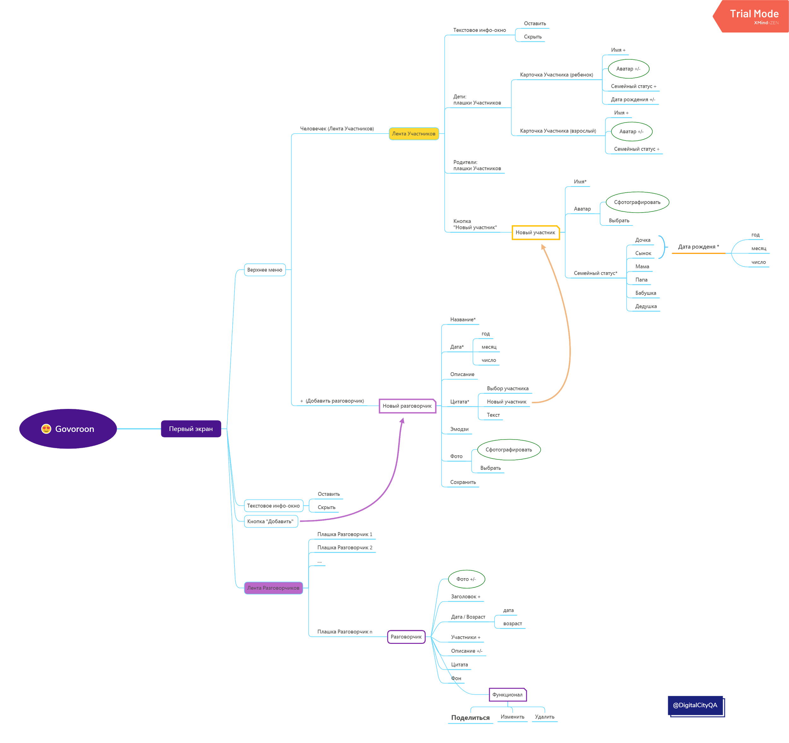

_______________
OOO “DigitalCity” - экспорт IT-услуг с 2015г. /391507673
svet@digitalcity.by
@DigitalCityQA

